南宁市政府采购

公开招标文件
(货物类、交易)

项目名称：南宁市社会福利院劳保用品采购
项目编号：NNZC2020-G1-08047-NNJC
审批编号：[2020]NCCSH301002/1231

采购人：南宁市社会福利院
采购代理机构：南宁市建昶建设工程监理咨询有限
责任公司
2020年9月

目 录

第一章 公告 2
第二章 货物需求一览表 1
第三章 评标方法 17
第四章 投标人须知 20
一 总 则 22
二 公开招标文件 25
三 投标文件 26
四 投标 29
五 开标、资格审查与评标 29
六 合同授予 33
七 其他事项 35
第五章 投标文件格式 36
第六章 合同条款及格式 48
第七章 质疑材料格式 55
一 质疑函（格式） 55
二 质疑证明材料（格式） 56

第一章 公告
公开招标公告
项目概况
南宁市社会福利院劳保用品采购项目的潜在供应商应在南宁市公共资源交易中心网站（https://www.nnggzy.org.cn/gxnnzbw/）获取招标文件，并于2020年9月30日9时30分（北京时间）前提交投标文件。

一、项目基本情况
项目编号： NNZC2020-G1-08047-NNJC
审批编号：[2020]NCCSH301002/1231
项目名称：南宁市社会福利院劳保用品采购
采购方式：公开招标
预算金额：300000.00元
最高限价（招标控制价）：300000.00元
采购需求：劳保用品。
合同履行期限：自合同签订后5个工作日内，中标供应商必须提供所有货物的样板及样板布料有资质的检验机构出具的检验报告原件，自货物样板验收合格之日起45天内（日历天）。
本项目不接受联合体。
二、申请人的资格要求：
1、符合《中华人民共和国政府采购法》第二十二条的规定 2、未被“信用中国”（www.creditchina.gov.cn）、中国政府采购网（www.ccgp.gov.cn）列入失信被执行人、重大税收违法案件当事人名单、政府采购严重违法失信行为记录名单
2.落实政府采购政策需满足的资格要求：
3.本项目的特定资格要求：拟参加本项目投标的潜在投标人应在中华人民共和国境内注册，具有独立的法人资格，注册经营范围满足所采购分标内容的供应商。

三、获取招标文件
1.时间：自公告发布之日起至2020年 9月 30 日09点30分。
2.地点：南宁市公共资源交易平台。
3.方式: 本项目招标文件为网上免费下载。潜在供应商可以登陆南宁市公共资源交易中心网站（网址：https://www.nnggzy.org.cn/gxnnzbw/），在对应的招标公告正文下方下载招标文件。
4.售价：招标文件不收取费用。
5.报名要求：根据南财采〔2019〕27号文精神，取消政府采购项目在市公共资源交易平台网上报名环节，即取消项目开标前设置潜在供应商信息登记和网上报名要求。潜在供应商在采购项目截标前均可提交投标文件参与投标。

四、投标文件提交
截止时间：2020年9月30日09点30分（北京时间）（从招标文件开始发出之日起至供应商提交投标文件截止之日止不少于20个工作日）
地点：南宁市良庆区玉洞大道33号（青少年活动中心旁）南宁市市民中心9楼南宁市公共资源交易中心交易厅（详见9楼电子显示屏场地安排）开标。
因疫情原因，本项目供应商不参加现场开标活动。本项目的投标文件应通过邮寄快递方式送达。逾期送达的或者未送达指定地点或者不按照招标文件要求密封的投标文件，采购人不予受理。

五、开启
时间：2020年9月30日10点00分（北京时间）
地点：南宁市良庆区玉洞大道33号（青少年活动中心旁）南宁市市民中心10楼南宁市公共资源交易中心开标厅

六、公告期限
本项目采购公告期限为自公告发布之日起20个工作日。

七、其他补充事宜
（一）根据《南宁市机关事务管理局关于疫情防控期间恢复全市公共资源现场交易活动的通知》文件精神，疫情防控期间，按照“不见面、少接触”的原则，供应商不参加现场开标活动。本项目的投标文件应通过邮寄快递方式送达。
（二）政府采购监督管理部门：南宁市财政局政府采购监督管理办公室；联系电话：0771-2189091
（三）发布媒体：本次招标公告同时在中国政府采购网www.ccgp.gov.cn 、南宁政府采购网http://www.purchase.gov.cn/、广西壮族自治区政府采购网http://www.gxzfcg.gov.cn/、南宁市公共资源交易平台（https://www.nnggzy.org.cn）发布。
（四）评审办法：综合评分法
（五）为后续合同签订、履约验收等环节能有序高效进行，鼓励各政府采购供应商提前入驻“政采云”。本项目潜在供应商尽快、及时地在“政采云”注册供应商账号并完成入驻，以便供应商在中标或成交后，能及时、顺利地完成平台上的后续流程。1．供应商注册程序①登录“政采云”（http://www.zcygov.cn<.ipv6.cernewtech.cn/span>）中“商家入驻”直接进行注册或者登录广西壮族自治区政府采购网（http://zfcg.gxzf.gov.cn<.ipv6.cernewtech.cn/span>）中“注册供应商”板块点击“我要注册”按钮进行注册。②已在“政采云”注册过账号的供应商不需重复进行注册，但应确保在指定时限内通过终审并顺利入库成为平台“正式供应商”。③如在操作过程中遇到问题或需技术支持，请致电政采云客服热线：400-881-7190。

八、凡对本次采购提出询问，请按以下方式联系。

1.采购人信息
名 称： 南宁市社会福利院
地 址： 南宁市西乡塘区新阳北三路16号
联系方式： 黄工0771-2236118

2.采购代理机构信息
名 称： 南宁市建昶建设工程监理咨询有限责任公司
地 址： 南宁市良庆区云英路8号五象总部大厦B座23楼
联系方式： 0771-5501091

3.项目联系方式
项目联系人：刘传翠
电 话：0771-5501091

注意事项
1投标文件递交具体说明：
1.1本项目递交投标文件截止时间为：2020年9 月30日09时30分。
1.2根据《南宁市机关事务管理局关于疫情防控期间恢复全市公共资源现场交易活动的通知》文件精神，疫情防控期间，按照“不见面、少接触”的原则，投标人原则上应通过邮寄快递方式送达投标文件。
①接收邮寄包裹的时间为递交投标文件截止时间前工作日9：00～17：00。
②投标文件必须在递交投标文件截止时间前送达，采购代理机构签收邮寄包裹的时间即为投标文件的送达时间，逾期送达的投标文件无效，后果由供应商自行承担。
③采购代理机构将在投标截止时间前一小时（即8时30分）统一将收到的投标文件运送至南宁市公共资源交易中心（地点为南宁市良庆区玉洞大道33号南宁市民中心9楼南宁市公共资源交易中心开标厅），以确保本项目能在投标截止（开标）时间准时截标。供应商应充分预留投标文件邮寄、送达所需要的时间。为确保疫情防控期间邮寄包裹能及时送达，应选择邮寄运送时间有保障的快递公司寄送投标文件，并尽量在投标截止日期1日前送达。
1.3投标供应商在按照招标文件的要求装订、密封好投标文件后，应使用不透明、防水的邮寄袋（或箱）再次包裹已密封好的投标文件，并在邮寄袋（或箱）上粘牢注明项目名称、项目编号、有效的电子邮箱等内容的纸质表格（表格格式详见附件）。
1.4采购代理机构工作人员在收到投标文件的邮寄包裹后，会按照供应商在邮寄包裹上所预留的电子邮箱告知投标文件收件的情况，请供应商务必确保所预留的电子邮箱的有效性，并注意查收邮件。
1.5投标文件邮寄地址：南宁市良庆区云英路8号五象总部大厦B座23层，南宁市建昶建设工程监理咨询有限责任公司。
收件人：刘传翠
联系电话：0771- 5501091。
1.6供应商不参加现场开标活动。

附件：
邮寄封面纸质表格格式

邮件外包粘贴表格（格式）

项目名称：

项目编号：

项目开标日期：

联系电子邮箱：

第二章 货物需求一览表

说明：
1、本货物需求一览表中所列的品牌、型号仅起参考作用，投标人可选用其他品牌、型号替代，但替代的品牌、型号在实质性要求和条件上要相当于或优于参考品牌、型号。
2、凡在“技术参数要求”中表述为“标配”或“标准配置”的设备，投标人应按第五章“投标文件格式”规定的格式在“投标产品技术资料表”中将其参数详细列明。
3、本货物需求一览表中标注★号的内容为实质性要求和条件。4、本货物需求一览表中“序号”栏的序号前标注▲号的为核心产品。
5、如该采购需求属于不能明确具体数值的，采购人应在此采购需求的数值后标注◆号。
6、本次货物采购最高限价为30万元，货物分项最高限价详见表格。
序号 | 货物名称 | 数量 |  | 参考款式图片 | 技术参数要求 | 分项最高限价（元）
洗 衣 班
1 | 洗衣房工作人员男款（夏） | 2套 |  | 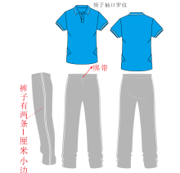 | 1、上衣POLO衫，面料：棉桑蚕丝布料，一级品 B类（符合GB/18401-2010 GB/T22849-2014标准）；蓝色衣身，袖口和衣领螺纹有白色配色；  2、上衣成分：85%棉，15%桑蚕丝；可机洗，布料做护色处理；  裤子面料：纯棉小卫衣布，100%棉；克重190±5克每平米；  3、裤子颜色：花灰色长裤；裤子两侧分别拉2条1厘米宽的蓝色（与上衣同色）拉条，直筒型裤型无螺纹扎脚，裤头绑带；  4、为凸显单位特色，要求上衣胸口处绣有单位LOGO。。 | 360
2 | 洗衣房工作员女款（夏） | 7套 |  | 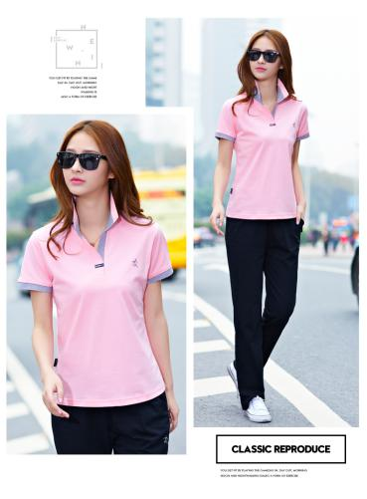 | 1、成分：面布：棉桑蚕丝布料，一级品 B类（符合GB/18401-2010 GB/T22849-2014标准）；可机洗，螺纹袖口和下摆；  2、颜色：粉红色，整件衣服采用立体裁剪工艺，色彩亮丽鲜艳，布料做护色处理，肩部和袖子拼接采用撞色四针六线的工艺；  3、裤子面料：100%棉一级品 B类，颜色：布料做护色处理  4、为凸显单位特色，要求上衣胸口处绣有单位LOGO。 | 2160
3 | 冬装工作服（男） | 2套 |  | 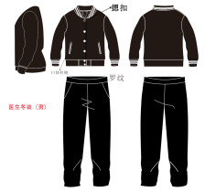 | 1、上衣棒球服+长裤样式：上衣双层夹棉，外层面料防水防风复合冲锋衣面料，一等品B类（符合AATCC-22-1996标准）；  里层夹层2000洗水软棉，领子和袖口都是黑白色相间螺纹，衣身黑色；门襟开黑色拉链，两侧口袋；  2、裤子：黑色单层长裤，面料：高品质CVC棉健康布，一等品B类（符合GBT5326-2009标准）克重310±5克每平米左右，60%棉，40%涤纶；裤脚无扎脚螺纹；  3、颜色：整件衣服采用立体裁剪工艺，色彩亮丽鲜艳，布料做护色处理，肩部和袖子拼接采用撞色四针六线的工艺；  4、为凸显单位特色，要求上衣胸口处绣有单位LOGO。 | 360
4 | 冬装工作服（女） | 7套 |  | 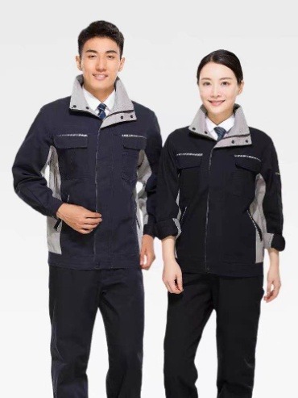 | 1、上衣面料：精棉健康复合布；  2、成分：面布：90%棉，10%聚酯纤维，可机洗，一等品B类（符合GBT5326-2009标准）螺纹袖口和下摆；  3、颜色：大红，整件衣服采用立体裁剪工艺，色彩亮丽鲜艳，布料做护色处理，肩部和袖子拼接采用撞色四针六线的工艺；  4、裤子面料：100%棉，一等品B类（符合GBT5326-2009标准）颜色：黑色布料做护色处理；  5、为凸显单位特色，要求上衣胸口处绣有单位LOGO。 | 1260
5 | 工作帽 | 9顶 |  | 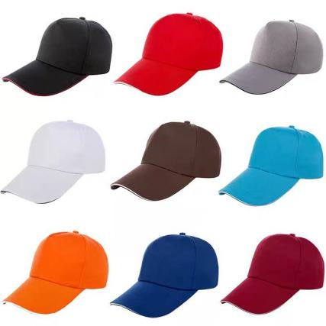 | 版型挺立，精致做工，透气面料可定制LOGO | 180
6 | 工作皮鞋（男女同款） | 9双 |  | 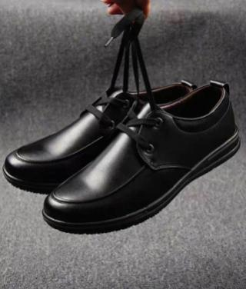 | 1、牛筋底保证穿着舒适轻便防滑防臭不累脚不磨脚不伤脚的效果；  2、材料：鞋面质材为头层牛皮、内里质材为真皮；  ★3、鞋底柔软、弹性好，防滑、耐磨、耐热、耐寒，将鞋折成 90 度角，不能开裂，外底撕裂强度为5KN/M  4、款式：圆头皮鞋。符合GB21148-2007 标准 | 1800
7 | 水鞋 | 9双 |  | 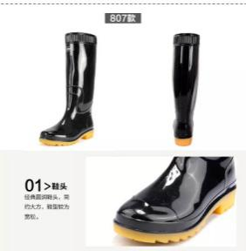 | 1、牛筋底雨鞋，高筒水鞋，安全防滑劳保胶靴，耐油耐酸碱雨靴。  2执行标准：HG/T3084-2010 | 540
食 堂
8 | 厨师服夏装 | 50件 |  | 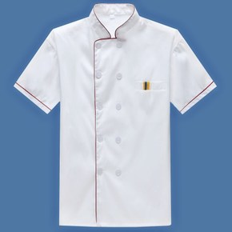 | 1、白色，成分含聚酯纤维60%，棉40% 一级品 B类  2.适合夏季穿着，（符合GBT5326-2009标准）  3.耐水性，不起球  4、为凸显单位特色，要求上衣胸口处绣有单位LOGO。 | 5000
9 | 厨师服冬装 | 50件 |  | 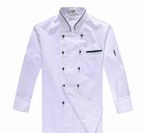 | 1.白色，成分含聚酯纤维60%，棉40% 一级品 B类  2.适合冬季穿着，符合GBT5326-2009标准）  3.耐水性，不起球  4、为凸显单位特色，要求上衣胸口处绣有单位LOGO。 | 6000
10 | 洗衣房工作人员男款（夏） | 9套 |  |  | 1、上衣POLO衫，面料：棉桑蚕丝布料，一级品 B类（符合GB/18401-2010 GB/T22849-2014标准）；蓝色衣身，袖口和衣领螺纹有白色配色；  2、上衣成分：上衣成分：85%棉，15%桑蚕丝；可机洗，布料做护色处理；  裤子面料：纯棉小卫衣布，100%棉一级品 B类；克重190±5克每平米；  3、裤子颜色：花灰色长裤；裤子两侧分别拉2条1厘米宽的蓝色（与上衣同色）拉条，直筒型裤型无螺纹扎脚，裤头绑带；  4、为凸显单位特色，要求上衣胸口处绣有单位LOGO。 | 1620
11 | 洗衣房工作员女款（夏） | 16套 |  |  | 1、成分：面布：棉桑蚕丝布料，一级品 B类（GB/18401-2010 GB/T22849-2014）；可机洗，螺纹袖口和下摆；  2、颜色：粉红色，整件衣服采用立体裁剪工艺，色彩亮丽鲜艳，布料做护色处理，肩部和袖子拼接采用撞色四针六线的工艺；  3、裤子面料：100%棉一级品 B类，颜色：布料做护色处理  4、为凸显单位特色，要求上衣胸口处绣有单位LOGO。 | 2880
12 | 酒店厨师服务员贝雷帽 | 50顶 |  |  | 采用舒适面料，耐氯漂，不退色不起毛，不变形不缩水。 | 3500
13 | 工作皮鞋（男） | 9双 |  | 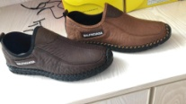 | 1、牛筋底保证穿着舒适轻便防滑防臭不累脚不磨脚不伤脚的效果；  2、材料：鞋面质材为头层牛皮、内里质材为真皮；符合GB21148-2007 标准  ★3、鞋底柔软、弹性好，防滑、耐磨、耐热、耐寒，将鞋折成 90 度角，不能开裂，外底撕裂强度为5KN/M  4、款式：咖啡色圆头皮鞋。 | 1620
14 | 工作皮鞋（女） | 16 |  |  | 1、牛筋底保证穿着舒适轻便防滑防臭不累脚不磨脚不伤脚的效果；  2、材料：鞋面质材为头层牛皮、内里质材为真皮；符合GB21148-2007 标准  ★3、鞋底柔软、弹性好，防滑、耐磨、耐热、耐寒，将鞋折成 90 度角，不能开裂，外底撕裂强度为5KN/M  耐用性：两年； | 2880
15 | 水鞋 | 25双 |  | 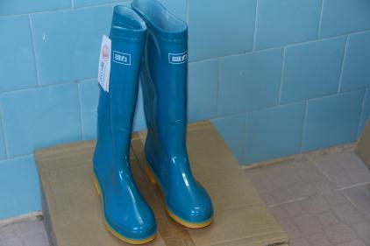 | 1、牛筋底雨鞋，高筒水鞋，安全防滑劳保胶靴，耐油耐酸碱雨靴。  2执行标准：HG/T3084-2010 | 1500
护 理 部
16 | 护士粉红色大褂（冬） | 30件 |  | 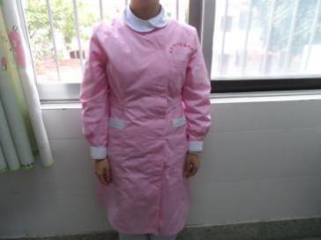 | ★1、面料：涤平健康复合布；耐氯漂，不退色不起毛，医院专用面料T/C 65/35 版型修身合体，穿着舒适，六片裁剪公主线分割，衣领布衬粘合高温高压定型，不起泡不变形，腰部收腰且附有腰带，调节扣可调节.耐工业洗涤，不起球为凸显单位特色；  2、符合GB/T2044.3-2008标准为凸显单位特色，要求上衣胸口处绣有单位LOGO。 | 2700
17 | 护士粉红色大褂夏 | 30件 |  | 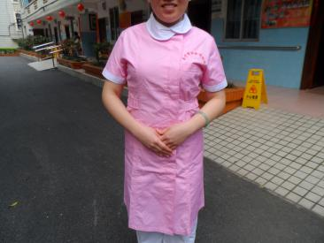 | ★1、面料：涤平健康复合布；耐氯漂，不退色不起毛，医院专用面料T/C 65/35 版型修身合体，穿着舒适，六片裁剪公主线分割，衣领布衬粘合高温高压定型，不起泡不变形，腰部收腰且附有腰带，调节扣可调节.耐工业洗涤，不起球为凸显单位特色；  2、符合GB/T2044.3-2008标准，为凸显单位特色，要求上衣胸口处绣有单位LOGO。 | 2400
18 | 护士白色大褂冬 | 30件 |  | 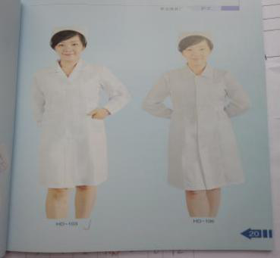 | 1、面料：涤平健康复合布；耐氯漂，不退色不起毛，医院专用面料T/C 65/35 版型修身合体，穿着舒适，六片裁剪公主线分割，衣领布衬粘合高温高压定型，不起泡不变形，腰部收腰且附有腰带，调节扣可调节.耐工业洗涤，不起球；  2、符合GB/T2044.3-2008标准，为凸显单位特色，要求上衣胸口处绣有单位LOGO。 | 2700
19 | 护士白色大褂夏 | 30件 |  | 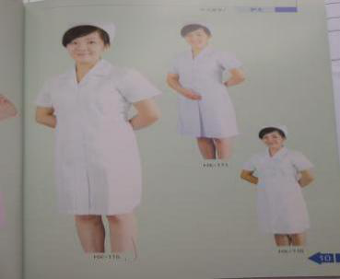 | 1、面料：涤平健康复合布；耐氯漂，不退色不起毛，医院专用面料T/C 65/35 。版型修身合体，穿着舒适，六片裁剪公主线分割，衣领布衬粘合高温高压定型，不起泡不变形，腰部收腰且附有腰带，调节扣可调节.耐工业洗涤，不起球；  2、符合GB/T2044.3-2008标准为凸显单位特色，要求上衣胸口处绣有单位LOGO。 | 2400
20 | 护理员粉色夏套装 | 180套 |  | 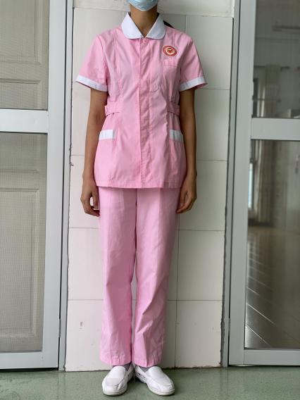 | ★1、面料：涤平健康复合布；耐氯漂，不退色不起毛，医院专用面料T/C 65/35 版型修身合体，穿着舒适，六片裁剪公主线分割，衣领布衬粘合高温高压定型，不起泡不变形，腰部收腰且附有腰带，调节扣可调节.耐工业洗涤，不起球；  2、符合GB/T2044.3-2008标准为凸显单位特色，要求上衣胸口处绣有单位LOGO。 | 18000
21 | 护理员粉色冬套装 | 180套 |  | 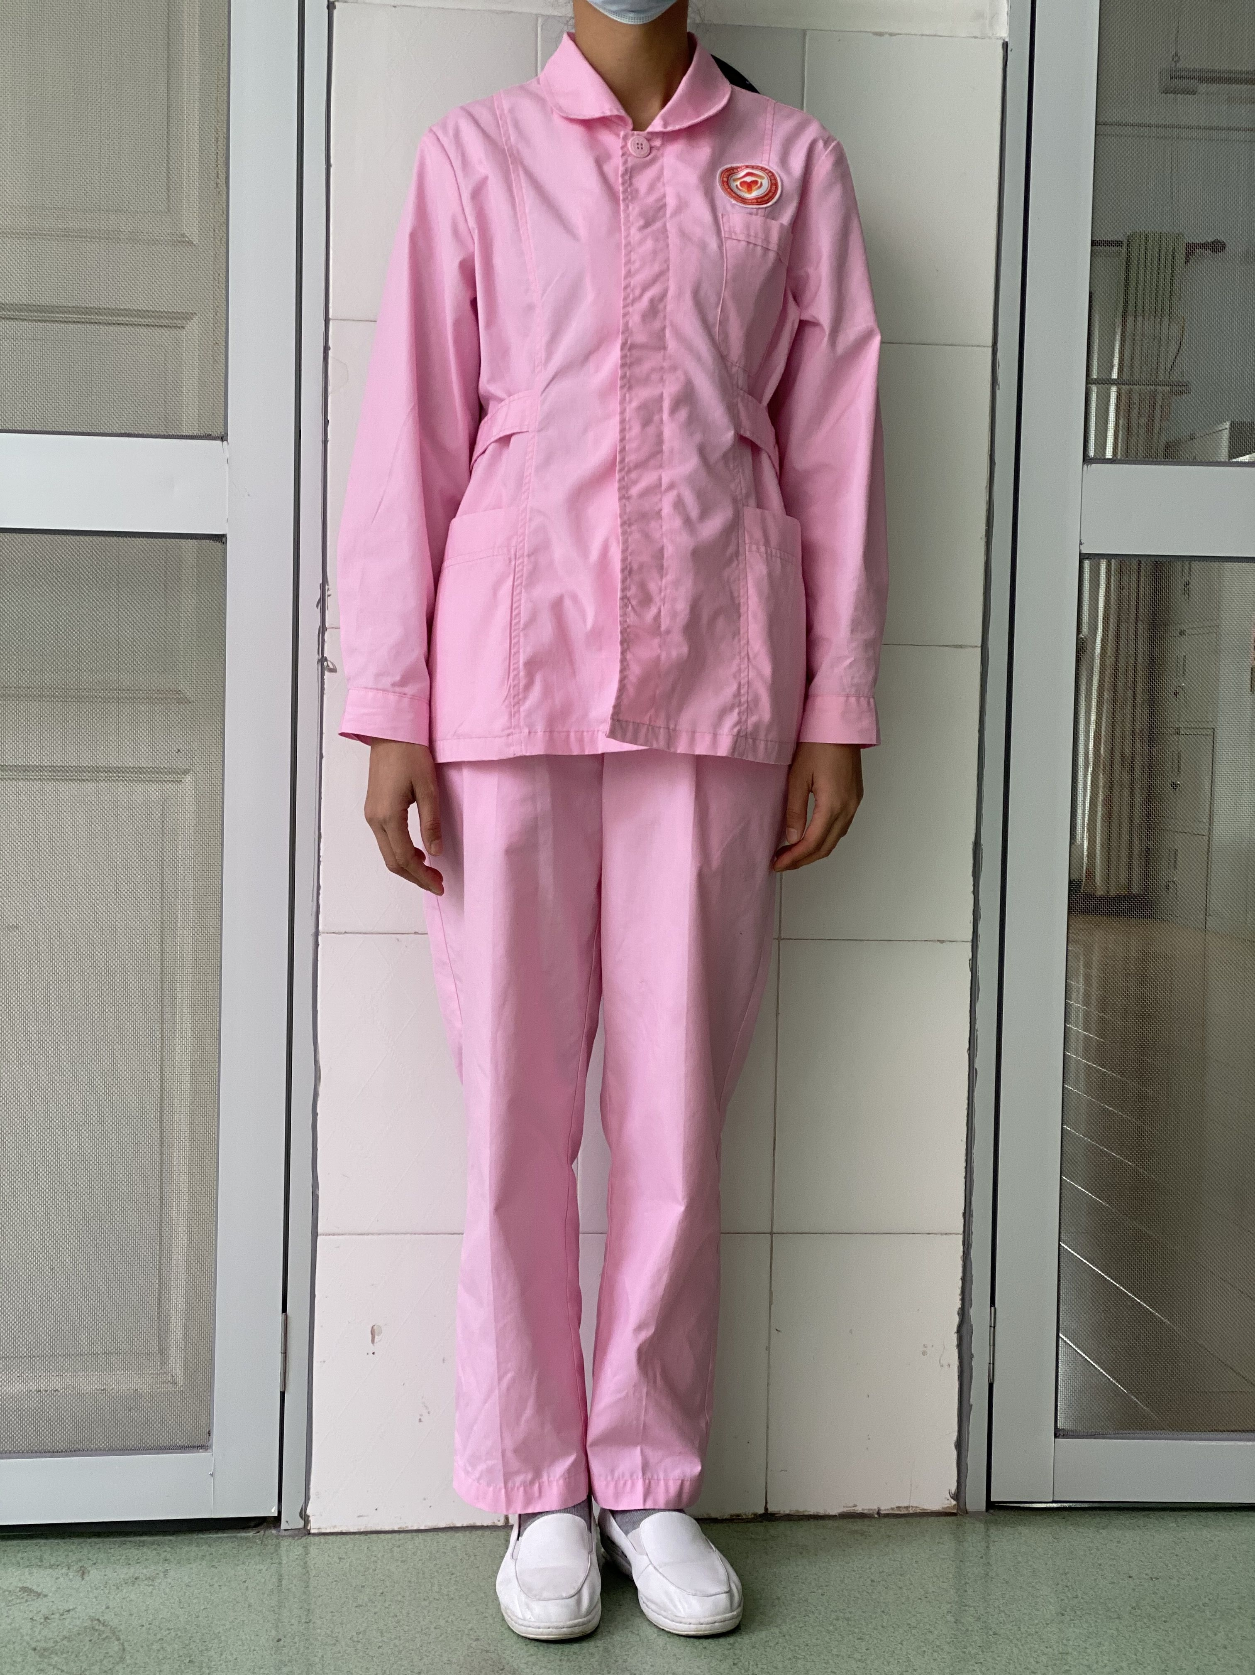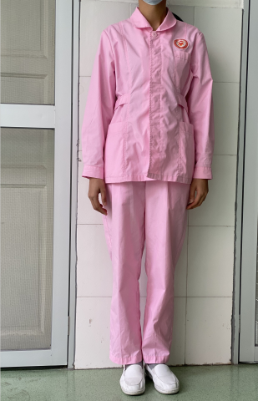 | ★1、面料：涤平健康复合布；耐氯漂，不退色不起毛，医院专用面料T/C 65/35 。版型修身合体，穿着舒适，六片裁剪公主线分割，衣领布衬粘合高温高压定型，不起泡不变形，腰部收腰且附有腰带，调节扣可调节.耐工业洗涤，不起球；  2、符合GB/T2044.3-2008标准，为凸显单位特色，要求上衣胸口处绣有单位LOGO。 | 19800
22 | 护士毛衣 | 160件 |  | 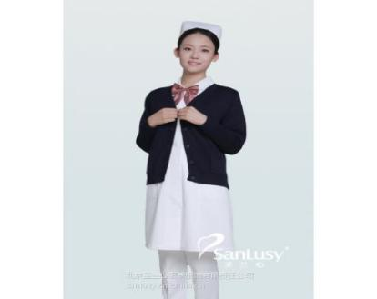 | 主面料成分85%新西兰进口纯羊毛，不可氯漂，不退色不起球，穿着舒适，保暖性好，适用于护士冬季的毛衣外套有防寒功能 | 40000
23 | 护士帽（粉红色一杠2顶，白色两杠2顶白色一杠8顶） | 30顶 |  | 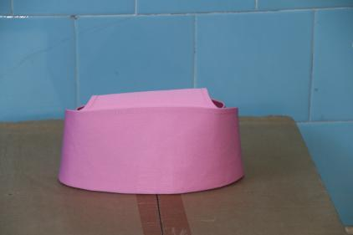 | 挺阔有型，色泽牢固，环保印染 | 600
24 | 头花 | 170朵 |  |  | 款式：商务型手工头花；  颜色：紫色渐变。 | 8500
25 | 护士表 | 80只 |  | 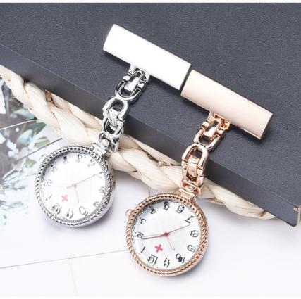 | 表带材质：316L实心精钢  怀表机芯：石英机芯  镜面材质：玻璃  表盘宽度：3.1  表盘厚度：0.5cm | 6400
26 | 工作鞋 | 170双 |  | 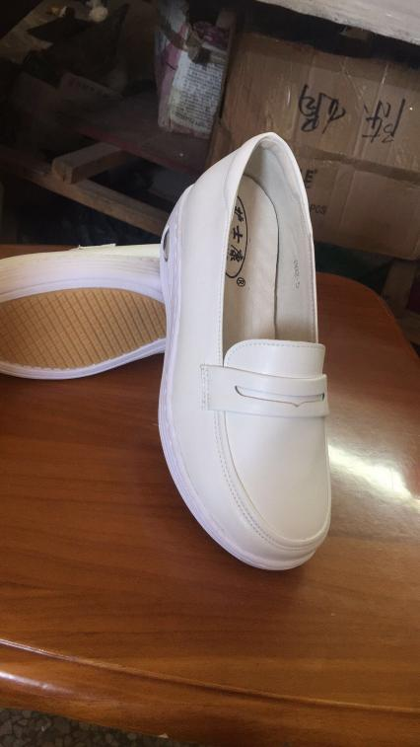 | ★1、材料：鞋面质材为头层牛皮、内里质材为真皮；橡胶底，穿着舒适轻便防滑防臭不累脚不磨脚不伤脚的效果鞋底柔软、弹性好，防滑、耐磨、耐热、耐寒，将鞋折成 90 度角，不能开裂，外底撕裂强度为5KN/M；耐用性：两年；  2、符合GB21148-2007 标准 | 34000
27 | 水鞋 | 170双 |  |  | - 牛筋底雨鞋，高筒水鞋，安全防滑劳保胶靴，耐油耐酸碱雨靴。  2、执行标准：HG/T3084-2010 | 10200
医 疗 康 复 科
28 | 长袖白大褂（男款） | 20件 |  | 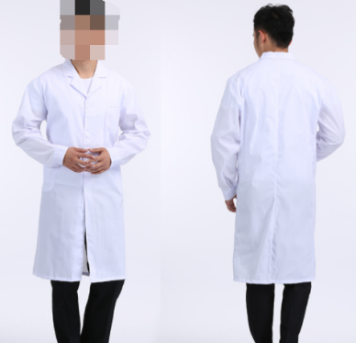 | ★1、面料：涤棉医护专用面料T/C 65/35 ；耐氯漂，不退色不起毛；成分35%棉、65%涤纶；漂白色；长袖款式；克重要求为182±2克每平方米；  2、符合GB/T2044.3-2008标准，版型宽松合体，穿着舒适，衣领布衬粘合高温高压定型，不起泡不变形；耐工业洗涤，不起球；  3、为凸显单位特色，要求上衣胸口处绣有单位LOGO。  4、要求：衣服上所有的扣子上都刻有宋体的大写字母，白色扣子，扣子的直径20mm，厚度2.5mm；效果如图： | 2400
29 | 长袖白大褂（女款） | 20件 |  |  | ★1、面料：涤棉医护专用面料T/C 65/35 ；耐氯漂，不退色不起毛；成分35%棉、65%涤纶；漂白色；长袖款式；克重要求为180±2克/每平方米；  2、符合GB/T2044.3-2008标准，版型宽松合体，穿着舒适，衣领布衬粘合高温高压定型，不起泡不变形；耐工业洗涤，不起球；  3、为凸显单位特色，要求上衣胸口处绣有单位LOGO。  4、要求：衣服上所有的扣子上都刻有宋体的大写字母，白色扣子，扣子的直径20mm，厚度2.5mm；效果如图： | 2400
30 | 短袖白大褂（女款） | 20件 |  |  | ★1、面料：涤棉医护专用面料T/C 65/35 ；；耐氯漂，不退色不起毛；成分35%棉、65%涤纶；漂白色；长袖款式；克重要求为180±3克每平方；  2、符合GB/T2044.3-2008标准，版型宽松合体，穿着舒适，衣领布衬粘合高温高压定型，不起泡不变形；耐工业洗涤，不起球；  3、为凸显单位特色，要求上衣胸口处绣有单位LOGO。  4、要求：衣服上所有的扣子上都刻有宋体的大写字母，白色扣子，扣子的直径20mm，厚度2.5mm；效果如图： | 2200
31 | 短袖白大褂（女款） | 20件 |  |  | ★1、面料：涤棉医护专用面料T/C 65/35 ；耐氯漂，不退色不起毛；成分35%棉、65%涤纶；漂白色；长袖款式；克重要求为180±3克每平方；  2、符合GB/T2044.3-2008标准，版型宽松合体，穿着舒适，衣领布衬粘合高温高压定型，不起泡不变形；耐工业洗涤，不起球；  、为凸显单位特色，要求上衣胸口处绣有单位LOGO。  4、要求：衣服上所有的扣子上都刻有宋体的大写字母，白色扣子，扣子的直径20mm，厚度2.5mm；效果如图： | 2200
行 政 部
▲32 | 行政人员冬装工作服(定制) | 50套 |  |  | 西服面料；质量检验依据： GB18401-2010(C类），GB/T26382-2011，GB/T29256.5-2012,FZ/T20019-206,GB/TT2912.1-2009  1、颜色：藏青色；  ★2、纤维含量（%）：羊毛：75%，24.5%涤纶，导电纤维（或其他纤维）≤0.5；  ★3、织物纱线线密度：100N/2*100N/2±5；  4、单位面积质量（公定回潮）：200g/㎡±5；符合2016年以来的省级检测报告标准 | 44341
33 | 工作皮鞋（男） | 16双 |  | 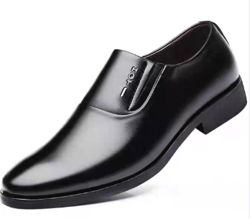 | 1、牛筋底保证穿着舒适轻便防滑防臭不累脚不磨脚不伤脚的效果；  2、材料：鞋面质材为头层牛皮、内里质材为真皮；  ★3、鞋底柔软、弹性好，防滑、耐磨、耐热、耐寒，将鞋折成 90 度角，不能开裂，外底撕裂强度为 5KN/M；  4、款式：圆头皮鞋。符合GB21148-2007 标准 | 4160
34 | 工作皮鞋（女） | 34双 |  | 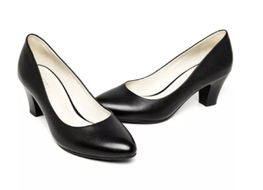  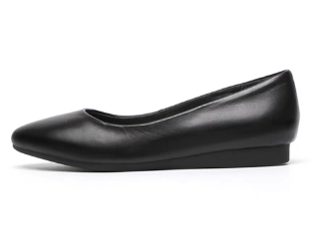 | 1、牛筋底保证穿着舒适轻便防滑防臭不累脚不磨脚不伤脚的效果；  ★2、材料：鞋面质材为头层牛皮、内里质材为真皮；  鞋底柔软、弹性好，防滑、耐磨、耐热、耐寒，将鞋折成 90 度角，不能开裂，外底撕裂强度为 5KN/M  3、符合GB21148-2007 标准 | 8500
教 育 康 复 科
35 | 教育康复科老师工作服冬装 | 58套 |  | 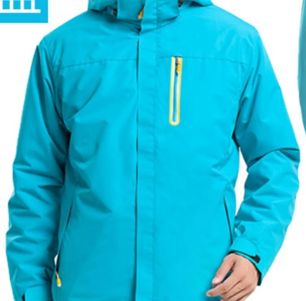 | 1、两件套：单层外套、抓绒内胆。  2、外套面料：防风防水透气面料，高密度、高性能。  3、内胆抓绒衣面料：144F摇粒绒，聚酯纤维含量超过90%，双层设计，抗静电，不起球、不掉毛  4、衣服细节：可拆卸式风帽，衣领采用插入式魔术贴，与内胆抓绒衣采用对向套穿式连接，两侧口袋采用隐藏式拉链闭合，胸前口袋采用压脚，袖口采用魔术贴束口设计。  5、为凸显单位特色，要求上衣胸口处绣有单位LOGO。具体详细参数中标后可与使用方面谈 | 18560
 |  |  |  | 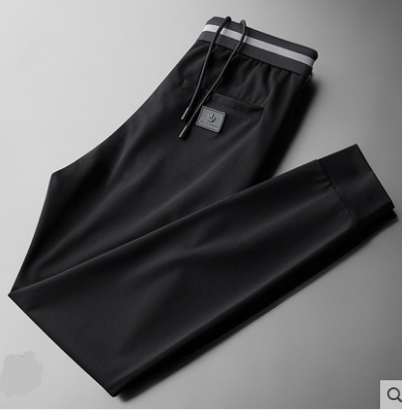 | 1、面料：新型聚酯纤维35%，聚酯纤维30%，聚酰胺纤维(锦纶)30%，聚氨酯弹性纤维(氨纶)5%  2、内里：水貂绒  3、版型：修身束脚  3、其他：弹力、不掉毛、不褪色、黑色、系带。
36 | 教育康复科老师工作服夏装 | 58套 |  | 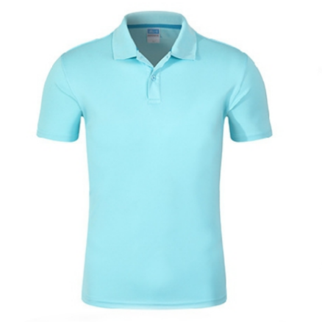 | 1、面料：冰丝棉或100%聚酯纤维。  2、版型：翻领、直筒。  3、功能：速干、透气、排汗、弹力。  4、为凸显单位特色，要求上衣胸口处绣有单位LOGO。  具体详细参数中标后可与使用方面谈。 | 16240
 |  |  |  | 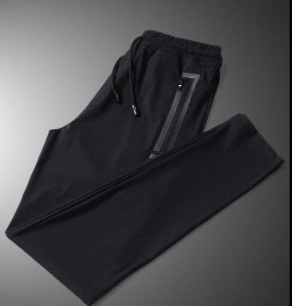 | 1、面料: 聚酰胺纤维(锦纶)，含量: 55±5%  2、版型： 中腰、宽松、锥形长裤、小脚裤脚口款式。  3、其他：高弹力、黑色、超薄、透气。
社 会 工 作 科
37 | 社会工作科工作服冬装 | 26套 |  |  | 1、两件套：单层外套、抓绒内胆。  、外套面料：防风防水透气面料，高密度、高性能。  3、内胆抓绒衣面料：144F摇粒绒，聚酯纤维含量超过90%，双层设计，抗静电，不起球、不掉毛  4、衣服细节：可拆卸式风帽，衣领采用插入式魔术贴，与内胆抓绒衣采用对向套穿式连接，两侧口袋采用隐藏式拉链闭合，胸前口袋采用压脚，袖口采用魔术贴束口设计。  5、为凸显单位特色，要求上衣胸口处绣有单位LOGO。。具体详细参数中标后可与使用方面谈 | 8320
1、面料：新型聚酯纤维35%，聚酯纤维30%，聚酰胺纤维(锦纶)30%，聚氨酯弹性纤维(氨纶)5%
2、内里：水貂绒
3、版型：修身束脚
3、其他：弹力、不掉毛、不褪色、黑色、系带。
38 | 社会工作科工作服夏装 | 26套 |  |  | 1、面料：冰丝棉或100%聚酯纤维。  2、版型：翻领、直筒。  3、功能：速干、透气、排汗、弹力。  4、为凸显单位特色，要求可灵活拆卸的如胸扣等形式的LOGO。 | 7280
1、面料: 聚酰胺纤维(锦纶)，含量: 50±5%
、版型： 中腰、宽松、锥形长裤、小脚裤脚口款式。
3、其他：高弹力、黑色、超薄、透气。

电 工 班
39 | 电工冬服 | 3 |  | 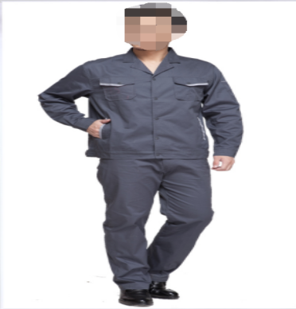 | - 外层：防静电纯棉双股纱卡，有明显防静电导电丝,符合GB/T12703-1991标准；上衣双层结构，里层是纯棉里布；吸汗透气、不缩水、不掉色、不起球、耐磨耐穿；  - 背部拉一条5厘米宽的高亮反光条，正面左右胸口有高亮反光材料，裤腿有两处高亮反光材料，确保夜间工作安全；  - 应采用优质树脂按扣、拉头  - 全身上下，易开线处、关键部位压线加固  - 腰际两侧设有调节扣，可随意调节下摆松紧  - 设计简洁，剪裁修身  - 非连体式整套宝蓝色  - 为凸显单位特色，要求上衣胸口处绣有单位LOGO。 | 540
40 | 电工夏服 | 3 |  | 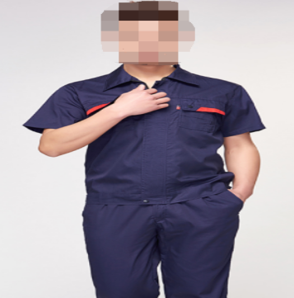 | 1、防静电纯棉细斜，有明显防静电导电丝，符GB/T12703-1991标准，厚度适中；  - 吸汗透气、不缩水、不掉色、不起球、耐磨耐穿；  - 背部拉一条5厘米宽的高亮反光条，正面左右胸口有高亮反光材料，裤腿有两处高亮反光材料，确保夜间工作安全  - 应采用优质树脂按扣、拉头  - 全身上下，易开线处、关键部位压线加固  - 腰际两侧设有调节扣，可随意调节下摆松紧  - 设计简洁，剪裁修身  - 非连体式整套宝蓝色  - 为凸显单位特色，要求上衣胸口处绣有单位LOGO。 | 498
41 | 劳保鞋 | 3 |  |  | 1、帮面：压花牛皮质；内里：透气耐磨网布；  - 适合于工地环境下穿着，有鞋带样式；  3、 防刺穿、防砸、防静电、耐高温；  4.款式：咖啡色/棕色皮鞋符合GB21148-2007 标准 | 570
42 | 夏季运动服 | 3 |  | 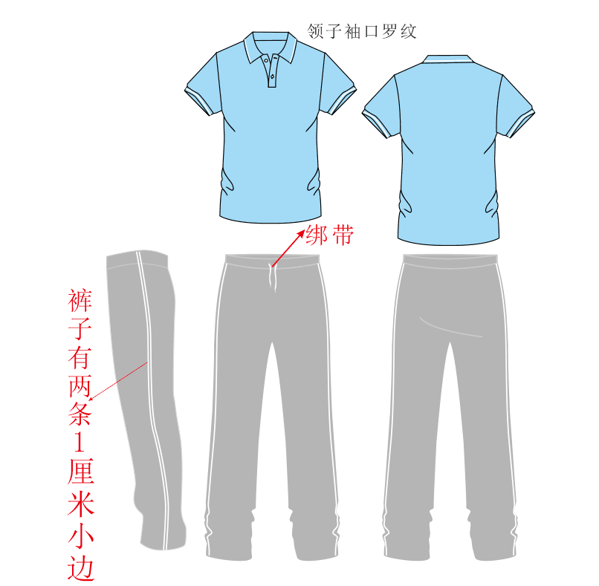 | 1、上衣POLO衫，面料：棉经典双珠地布，克重310±5克每平米；  2.上衣成分：含80%棉，20%涤纶，可机洗，永久不褪色；水蓝色；  3.裤子面料：纯棉小卫衣布，100%棉；克重190±5克每平米；  4.裤子类型：花灰色长裤，裤子两侧分别拉2条1厘米宽的水蓝色（与上衣颜色同色）拉条，直筒型裤型无螺纹扎脚，裤头绑带。  5. 为凸显单位特色，要求上衣胸口处绣有单位LOGO ； | 570
43 | 冬季运动服 | 3 |  | 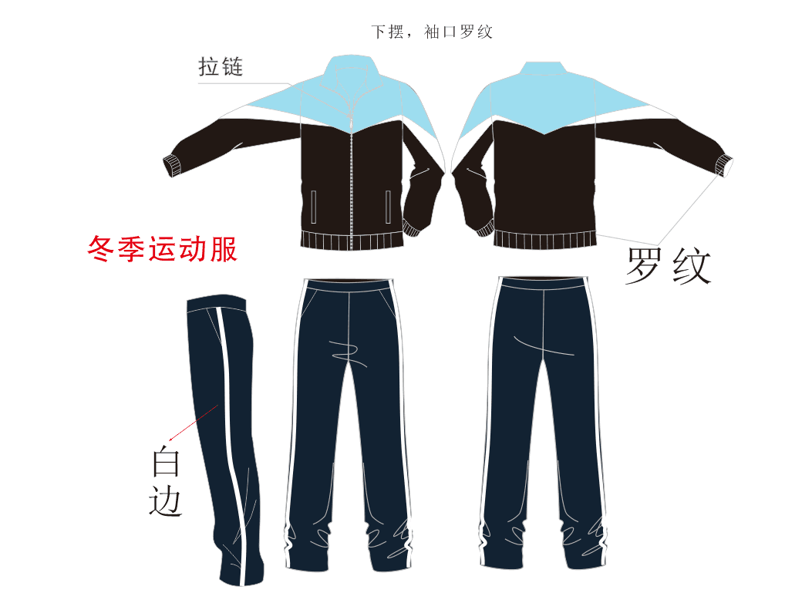 | 1、面料：高品质CVC棉健康布，克重310±5克每平米  2、成分：含棉量60%棉，40%涤纶；可机洗，螺纹袖口和下摆；上衣门襟开拉链；  - 要求：整件衣服采用立体裁剪工艺，色彩亮丽鲜艳，永久不褪色，肩部和袖子拼接采用撞色四针六线的工艺；  - 颜色：衣服上半截蓝色（与夏装水蓝色呼应），中间拼接有白色，下半身黑色主色；裤子黑色。  - 为凸显单位特色，要求上衣胸口处绣有单位LOGO。； | 630
44 | 草帽 | 3 |  | 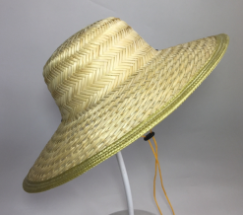 | - 遮阳防晒、防风、防雨  - 手工竹子编制.直径40左右  - 檐形：平檐  - 帽顶款式：圆顶  帽檐款式：宽檐 | 51
司 机 班
45 | 冬装运动服 | 2 |  |  | 1、面料：高品质CVC棉健康布，克重310±5克每平米  2、成分：含棉量60%棉，40%涤纶；可机洗，螺纹袖口和下摆；上衣门襟开拉链；  3、要求：整件衣服采用立体裁剪工艺，色彩亮丽鲜艳，永久不褪色，肩部和袖子拼接采用撞色四针六线的工艺；  - 颜色：衣服上半截蓝色（与夏装水蓝色呼应），中间拼接有白色，下半身黑色主色；裤子黑色。  - 为凸显单位特色，要求上衣胸口处绣有单位LOGO。； | 420
46 | 夏装 | 2 |  |  | 1、上衣POLO衫，面料：棉经典双珠地布，克重310±5克每平米左右；  2、上衣成分：45%±3棉，50%±2 涤纶，可机洗，永久不褪色；水蓝色  3、裤子面料：纯棉小卫衣布，100%棉；克重190±5克每平米；  - 裤子类型：花灰色长裤，裤子两侧分别拉2条1厘米宽的水蓝色（与上衣颜色同色）拉条，直筒型裤型无螺纹扎脚，裤头绑带。  - 为凸显单位特色，要求上衣胸口处绣有单位LOGO。 | 380
47 | 工作鞋 | 2 |  |  | - 牛筋底保证穿着舒适轻便防滑防臭不累脚不磨脚不伤脚的效果；  - 材料：鞋面质材为真皮头层牛皮、内里质材为真皮；  ★3、鞋底柔软、弹性好，防滑、耐磨、耐热、耐寒，将鞋折成 90 度角，不能开裂，；外底撕裂强度为5KN/M耐用性：两年；  4、款式：咖啡色皮鞋。符合GB21148-2007 标准 | 380
合 计（元） |  |  |  |  |  | 300000
分项最高限价合计（元） |  |  | ￥300000.00元
商  务  条  款 | 一、合同签订期：自中标通知书发出之日起30日内。  ★二、交货时间：自合同签订后5个工作日内，中标供应商必须提供所有货物的样板及样板布料有资质的检验机构出具的检验报告原件，自货物样板验收合格之日起45天内（日历天）。  三、交货地点：采购人指定地点。  四、交货方式：现场交货。  五、售后服务要求：  1、中标人自合同签订之日起5个工作日内，完成采购人所有着装人员量体及尺寸确认工作，并做好登记且经各采购部门负责人签字确认，如未经负责人签字确认造成服装不满足着装人员要求或无人领取的，由中标供应商自行负责。  2、自交货验收合格之日起45天内，如发现材料质量问题(如褪色、起皱、缩水、面料不符合采购文件要求)及加工质量问题（不合体、脱线等），中标供应商免费更换、修补并在15日内送达，造成的损失由中标供应商负责。  3、根据《南宁市本级政府采购不良行为记录名单管理办法》，中标供应商有提供虚假材料谋取中标、成交的；提供假冒伪劣产品等情况的将如实向财政局申请将供应商列入不良行为记录名单。  六、其他要求：  ★1、投标总报价为采购人指定地点的现场交货价，包括：  （1）货物的价格；  （2）货物的标准附件、备品备件、专用工具的价格；  （3）运输、装卸、样板、检验、试穿、裁量、售后服务等费用；  （4）必要的保险费用和各项税费；  （5）送货上门、搬运的费用；  2、服装验收要求：  （1）自合同签订后5个工作日内，中标供应商必须提供所有货物的样板及样板布料有资质的检验机构出具的检验报告原件送采购人验收。若产品样板验收不合格的，中标供应商必须在2个工作日内更换一批货物样板直至验收合格，若中标供应商不接受整改的按违约处理；货物样板验收合格后，货物样板不予退回，由采购人保管，作为交货验收的依据及标准；  （2）货物送达指定地点后，由采购人随机抽取检验，若出现所供货物与样板不一致的，中标供应商必须在15个工作日内更换一批合格的货物直至验收合格，若中标供应商不接受整改的按违约处理。  3、供货要求：  （1）中标供应商须按照采购人提供的人员着装信息和要求，在每项货物内包装盒（袋）上，标注上人员着装信息和要求，以便交货验收和发放。中标供应商必须以产品具体采购部门为整体计数装箱，不足整箱的要单独进行包装，不能混装。同一采购部门的男、女款式产品可以混装成箱。包装箱两侧要贴有装箱单，注明箱号、品名、着装单位等信息，装箱单要清晰、完整。交货时，中标供应商须提供货物汇总单及明细单，货物汇总单一式三份（须预留双方确认签字处），汇总单同时应该注明到货单位、品名、数量（男、女款式数量、总数、箱数等）；明细单应该注明着装单位、品名、数量（男、女款式数量、总数、箱数等）服装号型等。  （2）考虑到着装存在的实际情况，如成交后，采购人如需对着装款式、数量等进行调整的，由双方协商解决，并签订书面补充协议。  （3）若发现谈判供应商存在虚假应标行为及与产品技术标准不符合采购文件要求的，作竞标无效处理。  （3）投标人所提供的产品，必须是原产品厂家自行生产，不得转包其他企业贴牌生产或从其他企业购买产品代替本企业生产产品。  （4）中标供应商提供的服装不得使用有毒、过敏的染料、化学用剂、辅料及配件，并能经多次洗擦不褪色、不易起毛、不易褶皱、无裂缝、无走纱、不变形、耐洗、耐磨。  ★2、付款方式：本项目无预付款，全部货物到达采购人指定地点，经采购人验收合格并签收后，中标供应商开具全额发票给采购人，采购人一次性支付全部合同金额。  ★3、本项目所采购货物如需执行国家相关标准、行业标准、地方标准要求时，应执行。

第三章 评标方法
综合评分法
一、评标委员会以招标文件为依据，对投标文件进行评审，对投标人的报价文件、技术文件及商务文件等三部分内容按百分制打分，其中价格分30分；技术分26分；商务分44分；诚信分最高扣6分。（评标时，对于带有主观因素的评分，由评委讨论进档，各评委档内独立进行评价、打分，不允许讨论。）
二、评分细则：（按四舍五入取至小数点后四位）
1、价格分···································· 满分30分
（1）对于非专门面向中小企业的项目，对小型和微型企业产品的价格给予6%的价格扣除，扣除后的价格为评标价，即评标价＝投标报价×（1-6%）；（以投标人按第五章“投标文件格式”要求提供的《报价表》和《中小企业声明函》为评分依据）
（2）对大中型企业和其他自然人、法人或者其他组织与小型、微型企业组成联合体，且联合体协议中约定小型、微型企业的协议合同金额占到联合体协议合同总金额30%以上的，给予2%的价格扣除，扣除后的价格为评标价，即评标价＝投标报价×（1-2%）；（以投标人按第五章“投标文件格式”要求提供的《报价表》、《中小企业声明函》和《联合体协议书》为评分依据）
（3）投标产品提供企业按《关于政府采购支持监狱企业发展有关问题的通知》(财库[2014]68号)认定为监狱企业的，在政府采购活动中，监狱企业视同小型、微型企业。（以投标人按第五章“投标文件格式”要求提供的《报价表》和由省级以上监狱管理局、戒毒管理局(含新疆生产建设兵团)出具的属于监狱企业的证明文件为评分依据。
（4）投标产品提供企业按《关于促进残疾人就业政府采购政策的通知》(财库〔2017〕141号)认定为残疾人福利性单位的，在政府采购活动中，残疾人福利性单位视同小型、微型企业。残疾人福利性单位参加政府采购活动时，应当提供该通知规定的，并提交残疾人证及在本企业缴纳社保证明。（以投标人按第五章“投标文件格式”要求提供的《报价表》和《残疾人福利性单位声明函》为评分依据）
（5）除上述情况外，评标价＝投标报价；
1、价格分………………………………………………………………………………………………30分
价格分计算公式：
有效投标人最低评标报价
某投标人价格分= ×30分
某投标人有效评标报价
2、技术分………………………………………………………………………………………………26分
①基本分（满分8分）
投标产品不带★的一般参数完全满足招标文件要求的得8分，一般参数（不带★号的条款）有负偏离的每一项扣1分，漏项的每一项扣1分，最多扣完本项分值（在招标文件允许偏离的项数内）。
②产品性能分（满分18分）
由评委根据各投标人所提供的投标产品的技术参数、技术指标等方面集体讨论确定所属档次后打分。

1）技术参数满足采购文件要求，且主要技术参数有二项优于采购文件要求的进入一档（6分）；
2）技术参数满足采购文件要求，且主要技术参数有三项优于采购文件要求的进入二档（9分）；
3）技术参数满足采购文件要求，且主要技术参数有四项优于采购文件要求的进入三档（12分）；
4）技术参数满足采购文件要求，且主要技术参数有五项优于采购文件要求的进入四档（15分）；
5）技术参数满足采购文件要求，且主要技术参数有六项及以上优于采购文件要求的进入五档（18分）；（主要技术参数指货物需求一览表中标注★号的技术参数）

3、售后服务分………………………………………………………………………………………… 18分
①由评委在打分前根据投标人售后服务方案的优劣集体讨论确定投标人售后服务方案的档次，并由评委在相应的档次内独立打分（满分14分）
一档（6分）：售后服务承诺书内容的完整性、可行性、质保服务措施、备品备件等满足采购文件售后服务要求的
二档（10分）：售后服务承诺书内容的完整性、可行性、质保服务措施、备品备件等优于采购文件售后服务要求的服务响应时间、服务响应方式方面的；
三档（14分）：售后服务承诺书内容的完整性、可行性、质保服务措施、备品备件等有可靠的服务响应体系，并在南宁市区设有定点售后网点（须提供营业执照和租赁合同）方面的；
②承诺更长质量保修期（满分4分）
投标产品免费质保修期：在合同期一年免费质保期外，每延长半年并承诺保修期后的维修费用有优惠的增加0.5分（以货物生产厂家承诺为准（满分4分）
4、信誉业绩分……………………………………………………………………………………………24分
①投标人或投标产品厂家通过质量管理体系认证；职业健康安全体系认证；环境管理体系认证，且在有效期内，得3分
②投标单位被评定为省级或省级以上“著名商标”的，附商标注册证书，且在有效期内，得2分；（投标文件中提供复印件）
③投标人2017年以来获得省级或省级以上“守合同重信用企业” 或上交利税先进企业得3分，满分4分；（投标文件中提供复印件）
④投标人或投标产品厂家曾获得省级或省级以上“职业装生产十大优势企业”证书得3分
⑤投标人自2017年以来服装业绩同类业绩，（以中标通知书或合同复印件为准）每项3分，满分12分；
5、政策功能分（节能、环保、区内产品等）……………………………………………………………2分
①主要投标产品列入财政部、国家发展和改革委员会制定和公布《节能产品政府采购清单》的，每项产品得0.1分，满分0.5分（适用于非强制采购节能产品，以节能产品政府采购清单复印件为准，投标产品需清晰反映在清单上并提供投标产品所属清单页）。
②主要投标产品列入财政部、国家环保总局制定和公布《环境标志产品政府采购清单》的，每项产品得0.1分，满分0.5分（以环境标志产品政府采购清单复印件为准，投标产品需清晰反映在清单上）。
③投标产品80%以上为广西工业产品的得1分（以投标人按第六章“投标文件格式”要求提供的《广西工业产品声明函》为评分依据。根据《广西壮族自治区人民政府办公厅关于印发招标采购促进广西工业产品产销对接实施细则的通知》（桂政办发【2015】78号）的规定，广西工业产品是指广西境内生产的工业产品，以生产企业的工商营业执照注册所在地为准。“投标产品80%以上为广西工业产品”是指参加政府采购项目时供货范围中采用广西工业产品的金额占本次招标总金额的80%以上）。

6.诚信分
(1）投标人在截标日前1年内在政府采购活动中存在违约违规情形的（以财政部门出具的书面材料为评分依据），每次扣除3分，最高扣分6分扣完为止。
（四）总得分＝1＋2＋3＋4+5+6
（五）中标标准：评标委员会将按总得分由高到低排列中标候选供应商顺序（总得分相同时，依次按投标报价低优先、技术分高优先、质量保证期长优先、提交服务成果时间短优先、处理问题到达时间短优先的顺序排列），并依照次序确定中标供应商。

第四章 投标人须知
投标人须知前附表
条款号 | 条款名称 | 详细内容
1.1 | 采购人 | 名称： 南宁市社会福利院  地址:南宁市新阳北三路16号  联系人：黄工  电话：0771- 2891783
1.2 | 采购代理机构 | 名称：南宁市建昶建设工程监理咨询有限责任公司  地址：南宁市良庆区云英路8号五象总部大厦B座23层  联系人：刘传翠  联系电话：0771-5501091  传真电话：0771-5501696
1.3 | 项目名称 | 南宁市社会福利院劳保用品采购
1.4 | 项目编号 | NNZC2020-G1-08047-NNJC
1.5 | 采购预算 | 30万
1.7 | 获取招标文件的时间、地点、方式及招标文件售价 | 时间：详见第一章 公告。  地点：详见第一章 公告。  方式: 详见第一章 公告。  售价：详见第一章 公告。
1.8 | 预留采购份额 | 本项目非专门面向中小企业采购
3.2 | 投标人应具备的特定条件 | 1、符合《中华人民共和国政府采购法》第二十二条的规定 2、未被“信用中国”（www.creditchina.gov.cn）、中国政府采购网（www.ccgp.gov.cn）列入失信被执行人、重大税收违法案件当事人名单、政府采购严重违法失信行为记录名单  2.落实政府采购政策需满足的资格要求：  3.本项目的特定资格要求：拟参加本项目投标的潜在投标人应在中华人民共和国境内注册，具有独立的法人资格，注册经营范围满足所采购分标内容的供应商。
3.3 | 是否接受联合体投标 | 否
5.1.1 | 质疑受理单位、提交  地点和电话 | 1.代理质疑咨询电话：0771-5501091；招标人质疑咨询电话：0771- 2891783  2.对资质的质疑，由南宁市社会福利院负责受理和答复。（地址：南宁市新阳北三路16号）  3.对资质以外的质疑，由南宁市建昶建设工程监理咨询有限责任公司负责受理和答复。（地址：南宁市良庆区云英路8号五象总部大厦B座23层）
7.1 | 投标人要求澄清的截止时间 | 招标文件发布之日起7个工作日内
8.8 | 投标文件份数 | 报价文件：正本1份，副本4份  资格文件：正本1份，副本4份  技术文件：正本1份，副本4份  商务文件：正本1份，副本4份
11.4 | 采购代理服务费 | 按采购代理协议执行
12.1 | 投标有效期 | 自投标截止时间起60天
13.1 | 投标保证金金额 | 根据南财采〔2019〕27号文精神，本项目不收取投标保证金
14.2 | 投标截止时间（开标时间） | 与第一章公告的投标截止时间（开标时间）一致
14.3 | 递交投标文件地点 | 南宁市良庆区玉洞大道33号（青少年活动中心旁）南宁市市民中心9楼南宁市公共资源交易中心交易厅（详见9楼电子显示屏场地安排）
14.4 | 递交投标样品截止时间 | 无
14.5 | 递交投标样品地点 | 无
15.1 | 开标地点 | 与递交投标文件地点相同
17.3 | 评标方法 | 综合评分法
26.1 | 履约保证金金额 | 根据南财采〔2019〕27号文精神，本项目不收取履约保证金
28.1 | 需要补充的其他内容 | 为帮助中小微企业解决资金周转或融资困难问题，南宁市政府采购试行政府采购信用融资制度，为中小企业参与政府采购活动提供金融服务。中标供应商可凭政府采购合同申请正采购信用融资，具体办理要求与办理方式，详见南宁市公共资源交易中心网“政府采购信用融资”栏目。  再次提醒：本项目潜在供应商尽快、及时地在“政采云”注册供应商账号并完成入驻，以便供应商在中标或成交后，能及时、顺利地完成平台上的后续流程。

一 总 则
1. 项目概况
1.1 采购人：见投标人须知前附表。
1.2 采购代理机构：见投标人须知前附表。
1.3 项目名称：见投标人须知前附表。
1.4 项目编号：见投标人须知前附表。
1.5 采购预算：见投标人须知前附表。
1.6 资金来源：政府财政性资金。
1.7 获取招标文件的时间、地点、方式、招标文件售价及报名要求：见投标人须知前附表。
1.8 预留采购份额：见投标人须知前附表。
2. 政府采购信息发布媒体：
2.1 与本项目相关的政府采购业务信息（包括公开招标公告、中标公告及其更正事项等）将在以下媒体上发布：www.ccgp.gov.cn（中国政府采购网）, www.gxzfcg.gov.cn (广西壮族自治区政府采购网) , www.purchase.gov.cn（南宁政府采购网），www.nnggzy.org.cn/gxnnhy（南宁市公共资源交易网）。
2.2 本项目采购公告期限为自公告发布之日起5个工作日。
3. 投标人资格要求：
3.1 投标人未被列入失信被执行人、重大税收违法案件当事人名单、政府采购严重违法失信行为记录名单，且应符合《中华人民共和国政府采购法》第二十二条规定的下列投标人资格条件：
（1）具有独立承担民事责任的能力；
（2）具有良好的商业信誉和健全的财务会计制度；
（3）具有履行合同所必需的设备和专业技术能力；
（4）有依法缴纳税收和社会保障资金的良好记录；
（5）参加政府采购活动前三年内，在经营活动中没有重大违法记录；
（6）法律、行政法规规定的其他条件。
3.2 针对本项目，投标人应具备的特定条件：见投标人须知前附表。
3.3 投标人须知前附表规定接受联合体投标的，两个以上供应商可以组成一个投标联合体，以一个投标人的身份共同参加投标。以联合体形式参加投标的，联合体各方均应当符合本章第3.1项的要求，至少应当有一方符合本章第3.2项的要求；联合体各方应签订共同投标协议，明确联合体各方承担的工作和相应的责任，并将共同投标协议连同投标文件一并提交采购代理机构；由同一专业的单位组成的联合体，按照资质等级最低的单位确定资质等级；联合体各方不得再以自己名义单独或组成新的联合体参加同一项目同一分标投标，否则与之相关的投标文件作废；投标联合体的业绩和信誉按联合体主体方（或牵头方）计算。联合体投标人的名称应统一按“××××公司与××××公司的联合体”的规则填写；联合体各方均应在《联合体协议》的签章处签章（包括单位公章和法人签字或盖章），其他投标材料签章处可由联合体牵头方签章。
3.4 投标人不得直接或间接地与为本次采购的项目内容进行设计、编制规范和其他文件的咨询公司、采购代理机构或其附属机构有任何关联。
4. 询问
4.1 供应商对政府采购活动事项有疑问的，可以向采购人或采购代理机构项目负责人提出询问。
4.2采购人或采购人委托的采购代理机构自受理询问之日起3个工作日内对供应商依法提出的询问作出答复。
4.3 询问事项可能影响中标、成交结果的，采购人应当暂停签订合同，已经签订合同的，应当中止履行合同。
5. 质疑和投诉
5.1 质疑
5.1.1 潜在供应商依法获取本项目公开招标文件后认为公开招标文件使自己的权益受到损害的，应当在公开招标文件公告期限届满之日起7个工作日内以书面形式向采购人或采购人委托的采购代理机构质疑；供应商认为采购过程使自己的权益受到损害的，应当在各采购程序环节结束之日起7个工作日内，以书面形式向采购人或采购人委托的采购代理机构质疑；供应商认为中标结果使自己的权益受到损害的，应当在中标结果公告期限届满之日起7个工作日内，以书面形式向采购人或采购人委托的采购代理机构质疑。质疑有效期结束后，采购人或采购代理机构不再受理该项目质疑。（质疑受理单位、递交质疑地点详见投标人须知前附表）
5.1.2 供应商质疑实行实名制，其质疑应当有具体的质疑事项及事实根据，质疑应当坚持依法依规、诚实信用原则，不得进行虚假、恶意质疑。
5.1.3 供应商提交质疑应当提交质疑函和必要的证明材料[按第七章“质疑材料格式”提供的“质疑函（格式）”和“质疑证明材料（格式）”的要求填写]，质疑函应当包括下列内容：
（1）供应商的姓名或者名称、地址、邮编、联系人及联系电话；
（2）质疑项目的名称、编号；
（3）具体、明确的质疑事项和质疑事项相关的请求；
（4）事实依据（列明权益受到损害的事实和理由）；
（5）必要的法律依据；
（6）提起质疑的日期；
（7）附件材料：网上报名成功页面（如有）；缴纳投标保证金银行凭证（如有）；营业执照副本内页复印件（要求证件有效并清晰反映企业法人经营范围）；近期连续三个月依法缴纳税收证明材料（复印件，原件备查）；近期连续三个月在职职工依法缴纳社会保障资金证明材料（复印件，原件备查）。
质疑书应当署名。供应商为自然人的，应当由本人签字；质疑供应商为法人或者其他组织的，应当由法定代表人、主要负责人签字或其授权代表签字或盖章并加盖公章。
5.1.4 质疑供应商可以委托代理人办理质疑事务。委托代理人应为质疑供应商的正式员工并熟悉相关业务情况。代理人办理质疑事务时，除提交质疑书外，还应当提交质疑供应商的授权委托书，授权委托书应当载明委托代理的具体权限和事项；提交委托代理人身份证明复印件和近期三个月社保缴费证明复印件。
5.1.5 质疑供应商提起质疑应当符合下列条件：
（1）质疑供应商是参与所质疑项目采购活动的供应商，以联合体形式参加政府采购活动的，其质疑应当由组成联合体的所有供应商共同提出；
（2）质疑函内容符合本章第5.1.3项的规定；
（3）在质疑有效期限内提起质疑；
（4）属于所质疑的采购人或采购人委托的采购代理机构组织的采购活动；
（5）同一质疑事项未经采购人或采购人委托的采购代理机构质疑处理；
（6）供应商对同一采购程序环节的质疑应当在质疑有效期内一次性提出；
（7）供应商提交质疑应当提交必要的证明材料，证明材料应以合法手段取得；
（8）财政部门规定的其他条件。
5.1.6 采购人或采购人委托的采购代理机构在收到质疑2个工作日内对质疑进行审查。对不符合质疑条件的质疑，书面告知质疑供应商不予受理，并说明理由；对符合质疑条件的质疑，自收到质疑材料之日起即为受理，自受理质疑之日起7个工作日内，对质疑事项作出答复，并以书面形式通知质疑供应商及其他有关供应商。
5.1.7质疑事项可能影响中标、成交结果的，采购人应当暂停签订合同，已经签订合同的，应当中止履行合同。
5. 2 投诉
5.2.1 供应商认为招标文件、采购过程、中标和成交结果使自己的合法权益受到损害的，应当首先依法向采购人或采购人委托的采购代理机构提出质疑。对采购人、采购代理机构的答复不满意，或者采购人、采购代理机构未在规定期限内做出答复的，供应商可以在答复期满后15个工作日内向南宁市政府采购监督管理部门提起投诉。
5.2.2 投诉人投诉时，应当提交投诉书，并按照被投诉采购人、采购代理机构和与投诉事项有关的供应商数量提供投诉书的副本。投诉书应当包括下列主要内容（如材料中有外文资料应同时附上对应的中文译本）：
（1）投诉人和被投诉人的名称、地址、电话等；
（2）具体的投诉事项及事实依据；
（3）质疑和质疑答复情况及相关证明材料；
（4）提起投诉的日期。
投诉书应当署名。投诉人为自然人的，应当由本人签字；投诉人为法人或者其他组织的，应当由法定代表人或者主要负责人签字盖章并加盖公章。
5.2.3 投诉人可以委托代理人办理投诉事务。代理人办理投诉事务时，除提交投诉书外，还应当提交投诉人的授权委托书，授权委托书应当载明委托代理的具体权限和事项。
5.2.4 投诉人提起投诉应当符合下列条件：
（1）投诉人是参与所投诉政府采购活动的供应商；
（2）提起投诉前已依法进行质疑；
（3）投诉书内容符合本章第5.2.2项的规定；
（4）在投诉有效期限内提起投诉；
（5）属于南宁市政府采购监督管理部门管辖；
（6）同一投诉事项未经南宁市政府采购监督管理部门投诉处理；
（7）国务院财政部门规定的其他条件。
5.2.5 南宁市政府采购监督管理部门自受理投诉之日起30个工作日内，对投诉事项作出处理决定，并以书面形式通知投诉人、被投诉人及其他与投诉处理结果有利害关系的政府采购当事人。
5.2.6 南宁市政府采购监督管理部门在处理投诉事项期间，可以视具体情况暂停采购活动。

二 公开招标文件
6. 公开招标文件的组成
6.1 本公开招标文件包括六个章节，各章的内容如下：
第一章 公告
第二章 货物需求一览表
第三章 评标方法
第四章 投标人须知
第五章 投标文件格式
第六章 合同条款及格式
第七章 质疑材料格式
6.2根据本章第7.1项的规定对公开招标文件所做的澄清、修改，构成招标文件的组成部分。当公开招标文件与招标文件的澄清和修改就同一内容的表述不一致时，以最后发出的书面文件为准。
7. 招标文件的澄清和修改
7.1 投标人应认真审阅本公开招标文件，如有疑问，或发现其中有误或有要求不合理的，应在投标人须知前附表规定的投标人要求澄清的截止时间前以书面形式要求采购人或采购代理机构对招标文件予以澄清；否则，由此产生的后果由投标人自行负责。
7.2 采购人或采购代理机构必须在投标截止时间15日前，以书面形式答复投标人要求澄清的问题，并将不包含问题来源的澄清通知(在本章第2.1项规定的政府采购信息发布媒体上发布更正公告)所有获取招标文件的潜在投标人，除书面澄清以外的其他澄清方式及澄清内容均无效；如果澄清发出的时间距投标截止时间不足15日，则相应延长投标截止时间。
7.3 采购人或者采购代理机构可以对已发出的招标文件进行必要的澄清或者修改。澄清或者修改的内容可能影响投标文件编制的，采购人或者采购代理机构应当在投标截止时间至少15日前，以书面形式通知(在本章第2.1项规定的政府采购信息发布媒体上发布更正公告)所有获取招标文件的潜在投标人；不足15日的，采购人或者采购代理机构应当顺延提交投标文件的截止时间。
7.4 采购人和采购代理机构可以视采购具体情况，变更投标截止时间和开标时间，将变更时间书面通知(在本章第2.1项规定的政府采购信息发布媒体上发布更正公告)所有获取招标文件的潜在投标人。

三 投标文件
8. 投标文件的编制
8.1 投标人应仔细阅读招标文件，在充分了解招标的内容、技术参数要求和商务条款以及实质性要求和条件后，编写投标文件。
8.2 对招标文件的实质性要求和条件作出响应是指投标人必须对招标文件中标注为实质性要求和条件的技术参数要求、商务条款及其它内容作出满足或者优于原要求和条件的承诺。
8.3 招标文件中标注★号的内容为实质性要求和条件。未标注★号的内容在评标时不得作为判定投标无效的依据。
8.4 投标文件应用不褪色的材料书写或打印，保证其清楚、工整，相关材料的复印件应清晰可辨认。投标文件字迹潦草、表达不清、模糊无法辨认而导致非唯一理解是投标人的风险，很可能导致该投标无效。
8.5 第五章“投标文件格式”中规定了投标文件格式的，应按相应格式要求编写。
8.6 投标文件应由投标人的法定代表人或其委托代理人在凡规定签章处逐一签字或盖章并加盖单位公章。投标文件应尽量避免涂改、行间插字或删除。如果出现上述情况，改动之处应加盖单位公章或由投标人的法定代表人或其委托代理人签字或盖章确认。
8.7 投标文件应编制目录，且页码清晰准确。
8.8 投标文件的正本和副本应分别装订成册，封面上应清楚地标记“正本”或“副本”字样，并标明项目名称、项目编号、投标人名称等内容。副本可以采用正本的复印件，当副本和正本不一致时，以正本为准。投标人应准备报价文件正本、资格文件正本、技术文件正本、商务文件正本各一份，副本份数见投标人须知前附表。
9. 投标语言文字及计量单位
9.1 投标人的投标文件以及投标人与采购人、采购代理机构就有关投标的所有往来函电统一使用中文（特别规定除外）。
9.2 对不同文字文本投标文件的解释发生异议的，以中文文本为准。
9.3 投标文件使用的计量单位除招标文件中有特殊规定外，一律使用中华人民共和国法定计量单位。
10. 投标文件的组成
10.1 投标人需编制的投标文件包括报价文件、资格文件、技术文件、商务文件四部分，投标人应按下列说明编写和提交。应递交的有关文件如未特别注明为原件的，可提交复印件。
10.1.1 报价文件组成要求，包括：
（1）投标函：按第五章“投标文件格式”提供的“投标函（格式）”的要求填写；
（2）报价表：按第五章“投标文件格式”提供的“报价表（格式）”的要求填写；
（3）中小企业声明函：按第五章“投标文件格式”提供的“中小企业声明函（格式）”的要求填写；
（4）监狱企业证明：提供由省级以上监狱管理局、戒毒管理局（含新疆生产建设兵团）出具的属于监狱企业的证明文件。
（5）残疾人福利性单位声明函：按第五章“投标文件格式”提供的“残疾人福利性单位声明函（格式）”的要求填写。
（6）广西工业产品声明函：按第五章“投标文件格式”提供的“广西工业产品声明函（格式）”的要求填写。
其中，报价文件组成要求的第（1）～（2）项必须提交；第（3）～（6）项如有请提交。
10.1.2 资格文件组成要求，包括：
（1）资格声明函。按第五章“投标文件格式”提供的“资格声明函（格式）”的要求填写。对列入失信被执行人、重大税收违法案件当事人名单、政府采购严重违法失信行为记录名单的投标人，将被拒绝参与本项目政府采购活动。
（2）根据本章第3.2项规定的投标人应具备的特定条件提供，包括营业执照副本内页或事业单位法人证复印件（投标人如为企业的，要求证件有效并清晰反映企业法人和经营范围，如需要核验营业执照原件，供应商可按有关规定提供电子营业执照或纸质营业执照原件供现场审核）和投标人资格的其他证明文件复印件；
（3）法定代表人身份证明复印件：如使用第二代身份证应提交正、反面复印件，如法定代表人非中国国籍应提交护照复印件，要求证件有效并与营业执照或事业单位法人证中的法定代表人相符；
其中，资格文件组成要求的第（1）～（3）项必须提交。
10.1.3 技术文件组成要求，包括：
（1）投标产品技术资料表：按第五章“投标文件格式”提供的“投标产品技术资料表（格式）”的要求填写；
（2）其它：针对本项目所投标货物的主要技术指标、参数及性能的详细说明，相关的图纸、图片，产品技术资料彩页（技术指标要求对应印证投标文件技术参数承诺的符合性及有效性）、产品有效检测和鉴定证明复印件，等等。
其中，技术文件组成要求的第（1）项必须提交；第（2）项如有请提交。
10.1.4 商务文件组成要求，包括：
（1）售后服务承诺书：按第五章“投标文件格式”提供的“售后服务承诺书（格式）” 的要求填写；
（2）商务条款偏离表：按第五章“投标文件格式”提供的“商务条款偏离表（格式）” 的要求填写；
（3）投标人最近一个季度或近期连续三个月依法缴纳税收（国税或地税）的凭证复印件（如税务机关开具的完税证、银行缴税付款凭证或缴款回单等，如为非税务机关开具的凭证或回单的，应清晰反映：付款人名称、账号，征收机关名称，缴款金额，税种名称，所属时期等内容）。无纳税记录的，应提供投标人所在地税务部门出具的《依法纳税或依法免税证明》（复印件，格式自拟，原件备查），《依法纳税或依法免税证明》原件一年内保持有效 ；
（4）投标人最近一个季度或近期连续三个月依法缴纳社会保障资金的凭证复印件（如社保部门开具的证明、收款收据等，或银行缴款凭证、回单等，如为非社保部门开具的凭证或回单的，应清晰反映：缴款单位名称、社保单位名称、保险名称、缴款金额等内容）。无缴费记录的，应提供投标人所在地社保部门出具的《依法缴纳或依法免缴社保费证明》（复印件，格式自拟，原件备查）；
（5）法定代表人授权委托书：按第五章“投标文件格式”提供的“法定代表人授权委托书（格式）”的要求填写；
（6）委托代理人身份证明复印件和社保缴费凭证复印件：如使用第二代身份证应提交正、反面复印件，如委托代理人非中国国籍应提交护照复印件，要求证件有效并与法定代表人授权委托书中的委托代理人相符；社保缴费凭证应清晰反映人员身份和缴费的信息；
（7）联合体协议书：按第五章“投标文件格式”提供的“联合体协议书（格式）”的要求填写，协议中应清晰载明联合体各方承担的工作和义务；
（8）财务会计报表复印件：投标人近三年的的财务会计报表，包括资产负债表、现金流量表、利润表、财务情况说明书和审计报告；
（9）其它：投标人通过国家或国际认证资格证书复印件、银行出具的投标人资信证明或信用等级证明复印件、投标人近三年同类货物销售的实际业绩证明（附中标通知书复印件或合同复印件）、投标货物近三年的质量获奖荣誉证书复印件、投标货物的环保产品认证证书复印件或生产厂家的环保体系认证证书复印件、投标产品的国家节能产品认证证书复印件、投标人近三年发生的诉讼及仲裁情况说明（附法院或仲裁机构作出的判决、裁决等有关法律文书复印件），等等。
商务文件中的第（1）～（4）项必须提交；第（5）、（6）项在委托代理时必须提交；第（7）项在联合体投标时必须提交；第（8）、（9）项如有请提交。
10.2 投标人应编制目录，按上述顺序将报价文件、资格文件、技术文件、商务文件分别装订成册。特别注意投标报价不得出现在资格文件、技术文件、商务文件中。如需投多个分标时，每个分标必须独立编制相应的投标文件。
11. 投标报价
11.1 投标人应以人民币报价。
11.2 投标人可就第二章“货物需求一览表”中的某单个分标内容报出完整且唯一报价，也可就某几个或所有分标内容分别报出完整且唯一报价，附带有条件的报价将不予接受。
11.3 投标报价为采购人指定地点的现场交货价，其组成部分详见第二章“货物需求一览表”。采购人不再向中标供应商支付其投标报价之外的任何费用。
11.4 本项目的采购代理服务费按物价部门核准的收费标准执行，见投标人须知前附表。
11.5 不论投标结果如何，投标人均应自行承担与编制和递交投标文件有关的全部费用。
12. 投标有效期
12.1 在投标人须知前附表规定的投标有效期内，投标人不得要求撤销或修改其投标文件。
12.2 在特殊情况下，采购人或采购代理机构可与投标人协商延长投标有效期，这种要求与答复均应使用书面形式。投标人同意延长的，不得要求或被允许修改或撤销其投标文件；投标人拒绝延长的，其投标在超过原有效期后失效。
13. 投标保证金
本项目不需要缴纳投标保证金

四 投标
14. 投标文件的密封及投标文件与投标样品的递交
14.1 投标人应将投标正、副本文件进行密封包装。
14.2 投标人投标截止时间：见投标人须知前附表。
14.3 投标人递交投标文件地点：见投标人须知前附表。
14.4 投标人递交投标样品截止时间：见投标人须知前附表。
14.5 投标人递交投标样品地点：见投标人须知前附表。

五 开标、资格审查与评标
15. 开标
注：为做好新型冠状病毒肺炎疫情防控工作，根据南宁市财政局《关于做好疫情防控期间政府采购工作有关事项的通知》（南财采〔2020〕12号）要求，本项目投标人不参加现场开标活动。取消招标文件“第四章投标人须知”中“五.开标”的所有内容。直至新政策出台为止。截标后，招标采购人或招标采购代理机构工作人员在公共资源交易中心工作人员和采购人的见证下拆开投标文件包封，采购人对投标文件密封性和投标文件正副本数量进行签字确认。由南宁市建昶建设工程监理咨询有限责任公司在投标文件商务技术符合性审查结束后，根据投标人的投标报价情况填写开标记录表，交由评标委员会对投标人的报价、交货期等内容进行签字确认。
15.1 采购代理机构将在本章第14.2项规定的投标截止时间（即开标时间）和投标人须知前附表规定的地点公开开标，投标人的法定代表人或其委托代理人应准时参加并签到。如未按时签到，由此产生的后果由投标人自行负责。
15.2 开标程序：
（1）开标会由采购代理机构主持，主持人宣布开标会议开始，介绍开标现场相关人员；
（2）公布在投标截止时间前递交投标文件的投标人名称；
（3）投标人代表按本章第14.1项的规定交叉检查投标文件的密封情况，并签字确认；
（4）当众拆封投标文件，由唱标人宣读投标人名称、分标号、投标文件正副本数量、投标报价、交货期等以及采购代理机构认为有必要宣读的其他内容，记录人负责做开标记录；
（5）相关人员在开标记录上签字确认；
（6）宣布评标期间的有关事项；
（7）开标结束。
16.资格审查
采购人依据法律法规和招标文件的规定，对投标文件中的资格文件进行审查，以确定投标供应商是否具备投标资格。合格投标人不足3家的，不得评标。
17. 评标
17.1 评标委员会：评标由依法组建的评标委员会负责。评标委员会由采购人代表和有关技术、经济等方面的专家组成。采购人或采购代理机构根据本项目的特点，从财政部门设立的政府采购评审专家库中，通过随机方式抽取专家。
17.2 评标原则：评标活动遵循公平、公正、科学和择优的原则。
17.3 评标方法：评标委员会按照投标人须知前附表和第三章“评标方法”规定的方法、评审因素和标准对投标文件进行评审。在评标中，不得改变第三章“评标办法”规定的方法、评审因素和标准；第三章“评标办法”没有规定的方法、评审因素和标准，不作为评标依据。
17.4 评标程序：
17.4.1 采购代理机构项目负责人宣读评标现场纪律要求，集中管理通讯工具，询问在场人员是否申请回避；
17.4.2 采购代理机构项目负责人介绍项目概况及评标委员会组成情况（但不得发表影响评审的倾向性、歧视性言论），推选评标组长（原则上采购人不得担任评标组长）；
17.4.3 评标委员会按分工开展评标工作：
17.4.3.1投标文件初审。商务技术符合性检查：依据招标文件的规定，从商务文件和技术文件的有效性、完整性和对招标文件的响应程度进行审查，以确定是否对招标文件的实质性要求和条件作出响应。
(1)有下列情形之一的视为投标人相互串通投标，投标文件将被视为无效。
①不同投标人的投标文件由同一单位或者个人编制；或不同投标人报名的IP地址一致的;
②不同投标人委托同一单位或者个人办理投标事宜;
③不同的投标人的投标文件载明的项目管理员为同一个人;
④不同投标人的投标文件异常一致或投标报价呈规律性差异;
⑤不同投标人的投标文件相互混装;
⑥不同投标人的投标保证金从同一单位或者个人账户转出。
（2）关联供应商不得参加同一合同项下政府采购活动，否则投标文件将被视为无效
单位负责人为同一人或者存在直接控股、管理关系的不同的供应商，不得参加同一合同项下的政府采购活动;
17.4.3.2澄清有关问题。对投标文件中含义不明确、同类问题表述不一致或者有明显文字和计算错误的内容，评标委员会可以书面形式（应当由评标委员会专家签字）要求投标人作出必要的澄清、说明或者纠正。投标人的澄清、说明或者纠正应当采用书面形式，由法定代表人或其委托代理人签字或盖章确认，且不得超出投标文件的范围或者改变投标文件的实质性内容。该澄清、说明或者纠正是投标文件的组成部分。
注：关于投标文件澄清的有关要求
1为便于招标采购代理机构或评标委员会在项目评标期间与投标人取得联系，做好评标过程中投标人对投标文件的澄清、说明或者补正等工作，投标人务必做到：
1.1“第五章投标文件格式”中“投标函（格式）”落款处的“电话”务必填写法定代表人或委托代理人的电话联系方式。
1.2“第五章投标文件格式”中“投标函（格式）”落款处的“传真”务必填写传真号码或电子邮箱。
2开标当天投标人务必保持电话畅通。如果评标过程中需要投标人对投标文件作出澄清、说明或者补正的，评标委员会会通知投标人在规定的时间内通过电子邮件、传真等方式提交。投标人所提交的澄清、说明或者补正等材料必须加盖投标人的公章确认。
3如投标人未按上述要求填写联系电话、传真号码或电子邮箱，致使招标采购代理机构或评标委员会在项目评标期间无法与投标人取得联系的，或因自身原因未能保持电话畅通或未按评标委员会要求提交澄清、说明或者补正的，后果由投标人自行承担。
17.4.3.3比较与评价。按招标文件中规定的评标方法和标准，对资格性检查和商务技术符合性检查合格的投标文件进行商务和技术评估，综合比较与评价。在对商务、技术及其他内容的比较和评价结束前，评标委员会不能接触、比较和评价投标报价。
17.4.3.4报价符合性审查。评标委员会对投标人的报价文件进行符合性审查。评标委员会认为投标人的报价明显低于其他通过商务技术符合性审查投标人的报价，有可能影响产品质量或者不能诚信履约的，应当要求其在评标现场合理的时间内提供书面说明，必要时提交相关证明材料；投标人不能证明其报价合理性的，评标委员会应当将其作为无效投标处理。
17.4.3.5编写评标报告，并确定中标供应商名单。
17.4.4 整个现场评标过程中，采购代理机构应严格按照招标文件既定的程序组织评委评审，针对评委作出的评分、评标结论现场认真进行核对和复核，如有错漏，应及时请当事评委进行校正。
17.5 在确定中标供应商前，采购人或采购代理机构不得与投标供应商就投标价格、投标方案等实质性内容进行谈判。
17.6 评标过程的保密。评标在严格保密的情况下进行，任何单位和个人不得非法干预、影响评标办法的确定，以及评标过程和结果。评标委员会成员和参与评标的有关工作人员不得透露对投标文件的评审和比较、中标候选人的推荐情况以及与评标有关的其他情况。
18. 投标文件的修正
18.1 投标文件报价出现前后不一致的，修正的原则如下：
（1）投标文件中开标一览表（报价表）内容与投标文件中相应内容不一致的，以开标一览表（报价表）为准；
（2）大写金额和小写金额不一致的，以大写金额为准；
（3）单价金额小数点或者百分比有明显错位的，以开标一览表的总价为准，并修改单价；
（4）总价金额与按单价汇总金额不一致的，以单价金额计算结果为准。
18.2同时出现两种以上不一致的，按照本条款规定的顺序修正。修正后的报价按照本章17.4.3.2的规定经投标人确认后产生约束力，投标人不确认的，其投标无效。
19. 拒绝接收
19.1 投标人未在本章第15.1项规定的时间之前将投标文件送达至本章第15.2项指定地点的，采购代理机构应当拒绝接收该投标人的投标文件。
19.2 投标人未在本章第15.3项规定的时间之前将投标样品送达至本章第15.4项指定地点的，采购代理机构应当拒绝接收该投标人的投标样品。
19.3 投标人未按本章第14..1项规定包封投标文件的，采购代理机构应当拒绝接收该投标人的投标文件。

20. 无效投标
★20.1 属下列情形之一的，投标人的投标无效：
（1）投标人或投标文件不符合本章第3项规定的；
（2）投标文件未按本章第8.8项的规定标识或未按规定的正、副本数量递交的；
（3）投标文件未按本章第10.1项的规定编写和提交的（包括缺少应提交的文件或格式不符合第五章“投标文件格式”的要求）；
（4）投标文件不符合本章第10.2项规定的；
（5）投标人报价不符合本章第11项规定或超过采购预算的或评标委员会认定属于17.4.3.4条规定的投标无效情形的；
（6）投标人未能按本章第13.1、13.2项的要求缴纳投标保证金的；
（7）投标人出现本章第17.4.3.1项所述的投标文件将被视为无效的情形的；
（8）投标人出现本章第18.2项所述情形的；
（9）投标文件未对招标文件提出的要求和条件作出实质性响应的；
（10）投标文件附有采购需求以外的条件使评标委员会认为不能接受的；
（11）投标人在投标过程中提供虚假材料的；
（12）投标文件含有违反国家法律、法规的内容。
21. 废标
21.1 在招标过程中，出现下列情形之一的，予以废标：
（1）符合专业条件的供应商或者对招标文件作实质响应的供应商不足三家的；
供应商家数计算规则：
①采用最低评标价法的采购项目，提供相同品牌产品的不同投标人参加同一合同项下投标的，以其中通过资格审查、符合性审查且报价最低的参加评标；报价相同的，由评标委员会采取随机抽取的方式确定一个参加评标的投标人，其他投标无效。
②使用综合评分法的采购项目，提供相同品牌产品且通过资格审查、符合性审查的不同投标人参加同一合同项下投标的，按一家投标人计算，评审后得分最高的同品牌投标人获得中标人推荐资格；评审得分相同的，由评标委员会采取随机抽取的方式确定一个投标人获得中标人推荐资格，其他同品牌投标人不作为中标候选人。
③非单一产品采购项目，采购人应当根据采购项目技术构成、产品价格比重等合理确定核心产品，并在招标文件中载明。多家投标人提供的核心产品品牌相同的，按上述规定处理。
（2）出现影响采购公正的违法、违规行为的；
（3）投标人的报价均超过了采购预算，采购人不能支付的；
（4）因重大变故，采购任务取消的。
21.2 废标后，采购代理机构将在本章第2.1项规定的政府采购信息发布媒体上公告废标理由，不再另行通知。

六 合同授予
22. 中标供应商的确定
22.1 评标委员会按第三章“评标方法”的规定排列中标候选供应商顺序，并由采购人依照次序确定中标供应商。
23. 中标通知书
23.1 评标结束后，在中标供应商确定之日起2个工作日内，由采购代理机构在本章第2.1项规定的政府采购信息发布媒体上发布中标结果公告，中标结果公告期限为1个工作日，发布中标结果公告的同时向中标供应商发出中标通知书。
23.2 中标通知书对采购人和中标供应商具有同等法律效力。中标通知书发出后，采购人改变中标结果，或者中标供应商放弃中标，应当承担相应的法律责任。
24. 投标文件及投标样品的退回
24.1 采购人及采购代理机构无义务向未中标供应商解释其未中标原因和退回投标文件。
24.2 中标供应商的投标样品由采购人进行保管、封存，并作为履约验收的参考，验收后由采购人退回。未中标供应商的投标样品由供应商在中标结果公布后2个工作日内领回，否则按无主物品处理。
25. 签订合同
25.1采购人和中标供应商应当在第二章“货物需求一览表”中商务条款要求载明的合同签订期内，根据《南宁市政府采购项目合同签订管理暂行办法》要求按第六章“合同条款及格式”订立书面合同。联合体投标的，联合体各方应当共同与采购人签订采购合同，均应在合同的签章处签章，就采购合同约定的事项对采购人承担连带责任。
25.2政府采购合同签订应当采用政府采购合同格式文本，合同应内容完整、盖章齐全；项目合同的各要素和内容应与招标文件、中标供应商的承诺、中标通知书等的内容一致；合同附件齐全；多页合同每页应顺序标出页码并盖骑缝章。
25.3政府采购合同（正本、副本）自签订完毕后，由中标供应商及时送采购代理机构，采购代理机构在自签订之日起2个工作日内进行合同公示。
25.4
中标通知书发出后，中标供应商有以下情形之一的，中标无效，采购人可追究中标供应商承担相应的法律责任：
（1）中标后无正当理由不与采购人或者采购代理机构按规定的时间、地点签订合同的；
（2）中标后与采购人签订对招标文件和投标文件作了实质性修改的合同，或与采购人私下订立背离合同实质性内容的协议的；
（3）将中标项目转让给他人，或者在投标文件中未说明，且未经采购人或采购代理机构同意，将中标项目分包给他人的。
（4）国家法律法规规定的其他情形。
如采购人无正当理由拒签合同的，采购人给中标供应商造成损失的，中标供应商可追究采购人承担相应的法律责任。
25.5 采购人在签订合同之前有权要求中标供应商提供本项目招标文件要求的资料原件进行核查，中标供应商不得拒绝。如中标供应商拒绝提供，则自行承担由此产生的后果。
25.6 中标供应商因不可抗力或者自身原因不能履行政府采购合同的，如仍在投标有效期内，采购人可以与排位在中标供应商之后第一位的中标候选供应商签订政府采购合同，以此类推。
25.7 采购人或中标供应商不得单方面向合同另一方提出任何招标文件没有约定的条件或不合理的要求，作为签订合同的条件，也不得协商另行订立背离招标文件和合同实质性内容的协议。
25.8 采购人需追加与合同标的相同的货物或者服务的，在不改变原合同条款且已报财政部门批准落实资金的前提下，可从原中标供应商处添购， 所签订的补充添置合同的采购资金总额不超过原采购合同金额的10%。
25.9 政府采购合同是政府采购项目验收的依据，中标供应商和采购人应当按照采购合同约定的各自的权利和义务全面履行合同。任何一方当事人在履行合同过程中均不得擅自变更、中止或终止合同。政府采购合同继续履行将损害国家利益和社会公共利益的，双方当事人应当变更、中止或终止合同。有过错的一方应当承担赔偿责任，双方都有过错的，各自承担相应的责任。
25.10 采购人或中标供应商在合同履行过程中存在违反政府采购合同行为的，权益受损当事人应当将有关违约的情况以及拟采取的措施，及时书面报告采购代理机构。

26. 履约保证金及质量保证金
26.1 如投标人须知前附表中要求递交投标保证金的，中标供应商应在签订政府采购合同前按投标人须知前附表规定的履约保证金的金额、方式和账户交纳履约保证金。属联合体投标的，其履约保证金由联合体牵头方递交。
26.2 履约保证金自中标供应商按合同约定交货验收合格之日起转为质量保证金。在质保期内中标供应商提供的货物质量和服务符合合同约定，经验收合格，质保期满后中标供应商向采购单位提出退付申请，采购单位在核对相关材料后5个工作日内以转账或电汇方式无息退还。
26.3 履约保证金必须从投标人注册登记的企业账户汇到指定的履约保证金专用账户。

七 其他事项
27. 解释权
27.1 本招标文件根据《中华人民共和国政府采购法》、《政府采购货物和服务招标投标管理办法》及相关法律法规编制，解释权属采购代理机构。
28. 需要补充的其他内容
28.1 需要补充的其他内容：见投标人须知前附表。

第五章 投标文件格式
投标函（格式）

致：（采购代理机构名称）

我方已仔细阅读了贵方组织的 （项目名称） 项目（项目编号： ）的招标文件的全部内容，现正式递交下述文件参加贵方组织的本次政府采购活动：
一、报价文件正本一份，副本 份（包含按投标人须知第10.1.1项要求提交的全部文件）；
二、资格文件正本一份，副本 份（包含按投标人须知第10.1.2项要求提交的全部文件）；
三、技术文件正本一份，副本 份（包含按投标人须知第10.1.3项要求提交的全部文件）；
四、商务文件正本一份，副本 份（包含按投标人须知第10.1.4项要求提交的全部文件）。
据此函，签字人兹宣布：
1、我方愿意以（大写）人民币 （￥ 元)的投标总报价，交货期（无分标时填写）： ，提供本项目招标文件第二章“货物需求一览表”中的采购内容。
其中（有分标时填写）：
分标报价为（大写）人民币 (￥ 元)，交货期： ；
分标报价为（大写）人民币 (￥ 元)，交货期： ；
......
2、我方同意自本项目招标文件“投标人须知”第14.2项规定的投标截止时间（开标时间）起遵循本投标函，并承诺在“投标人须知”第12.1项规定的投标有效期内不修改、撤销投标文件。
3、我方在此声明，所递交的投标文件及有关资料内容完整、真实和准确。
4、我方承诺未被列入失信被执行人、重大税收违法案件当事人名单、政府采购严重违法失信行为记录名单，并已经具备《中华人民共和国政府采购法》中规定的参加政府采购活动的供应商应当具备的条件：
- 具有独立承担民事责任的能力；
- 具有良好的商业信誉和健全的财务会计制度；
- 具有履行合同所必需的设备和专业技术能力；
- 有依法缴纳税收和社会保障资金的良好记录；
- 参加政府采购活动前三年内，在经营活动中没有重大违法记录；
- 法律、行政法规规定的其他条件。
5、如本项目采购内容涉及须符合国家强制规定的，我方承诺我方本次投标（包括资格条件和所投产品）均符合国家有关强制规定。
6、如我方中标，我方承诺在收到中标通知书后，在中标通知书规定的期限内，根据招标文件、我方的投标文件及有关澄清承诺书的要求按第六章“合同条款及格式”与采购人订立书面合同，并按照合同约定承担完成合同的责任和义务。
7、我方已详细审核招标文件，我方知道必须放弃提出含糊不清或误解问题的权利。

8、我方同意应贵方要求提供与本投标有关的任何数据或资料。若贵方需要，我方愿意提供我方作出的一切承诺的证明材料。
9、我方完全理解贵方不一定接受投标报价最低的投标人为中标供应商的行为。
10、我方将严格遵守《中华人民共和国政府采购法》第七十七条的规定，即供应商有下列情形之一的，处以采购金额千分之五以上千分之十以下的罚款，列入不良行为记录名单，在一至三年内禁止参加政府采购活动，有违法所得的，并处没收违法所得，情节严重的，由工商行政管理机关吊销营业执照；构成犯罪的，依法追究刑事责任：
- 提供虚假材料谋取中标、成交的；
- 采取不正当手段诋毁、排挤其他供应商的；
- 与采购人、其他供应商或者采购代理机构恶意串通的；
- 向采购人、采购代理机构行贿或者提供其他不正当利益的；
- 在招标采购过程中与采购人进行协商谈判的；
（6） 拒绝有关部门监督检查或提供虚假情况的。
11、我方及由本人担任法定代表人的其他机构最近三年内被通报或者被处罚的违法行为有：______________________________________________________________________________________。
12、以上事项如有虚假或隐瞒，我方愿意承担一切后果，并不再寻求任何旨在减轻或免除法律责任的辩解。
投标人： （盖单位公章）
法定代表人或其委托代理人： （签字或盖章）
地址：
电话：
传真：
邮政编码：
开户名称：
开户银行：
银行账号：
年 月 日

注意：1.1“第五章投标文件格式”中“投标函（格式）”落款处的“电话”务必填写法定代表人或委托代理人的电话联系方式。
1.2“第五章投标文件格式”中“投标函（格式）”落款处的“传真”务必填写传真号码或电子邮箱。

报价表（格式）

序号 | 货物名称 | 数量① | 货物全称、品牌、生产厂家及国别 | 规格型号 | 单价(元)② | 单项合价（元）  ③＝①×② | 备注
1
2
...
报价合计（包含装卸、运输等所有费用）：（大写）人民币 （￥ 元）
投标货物中，属于小微企业生产的产品总值为￥ 元，占本投标报价的比例为 %；属于优先采购节能产品总值为￥ 元，占本投标报价的比例为 %；属于优先采购环境标志产品总值为￥ 元，占本投标报价的比例为 %。
分标（此处有分标时填写具体分标号，无分标时填写“无”）
投标人（盖单位公章）：
法定代表人或其委托代理人（签字或盖章）：

说明：如果投标文件需求小于或大于招标文件某个数值标准时，投标文件不得直接复制招标文件需求，投标文件对应内容应当写明投标货物具体参数或商务响应的实际数值，否则按投标无效处理。如该采购需求属于不能明确具体数值的，采购人应在此采购需求的数值后标注◆号，对标注◆号的采购需求不适用上述“投标无效”条款。
投标产品技术资料表（格式）

请根据所投产品的实际技术参数，逐条对应本项目招标文件第二章“货物需求一览表”中的技术参数要求详细填写相应的具体内容。“偏离说明”一栏应当选择“正偏离”、“负偏离”或“无偏离”进行填写。
项号 | 招标文件需求 |  |  | 投标文件承诺 |  |  |  | 偏离说明
 | 货物名称 | 数量 | 技术参数要求 | 货物名称 | 数量 | 品牌、厂家、型号、规格 | 技术参数
1 | …… | … | 1 ……  2 ……  3 ……  …… | …… | … | …… | 1 ……  2 ……  3 ……  …… | 正偏离（负偏离或无偏离）
2 | …… | … | 1 ……  2 ……  3 ……  …… | …… | … | …… | 1 ……  2 ……  3 ……  …… | 正偏离（负偏离或无偏离）
...
分标（此处有分标时填写具体分标号，无分标时填写“无”）
投标人（盖单位公章）：
法定代表人或其委托代理人（签字或盖章）：
⑴表格内容均需按要求填写并盖章，不得留空，否则按投标无效处理。
⑵如果投标文件需求小于或大于招标文件某个数值标准时，投标文件不得直接复制招标文件需求，投标文件对应内容应当写明投标货物具体参数或商务响应的实际数值，否则按投标无效处理。如该采购需求属于不能明确具体数值的，采购人应在此采购需求的数值后标注◆号，对标注◆号的采购需求不适用上述“投标无效”条款。
⑶当投标文件的技术参数或商务内容低于招标文件要求时，投标人应当如实写明“负偏离”，否则视为虚假应标。
(4)货物需求表里的参考图片不需要在此表做响应。

中小企业声明函（格式）
说明：
1、本声明函主要供参加政府采购活动的中小企业填写，非中小企业无需填写。
2、小型、微型企业提供中型企业制造的货物的，视同为中型企业。

本公司郑重声明，根据《政府采购促进中小企业发展暂行办法》（财库〔2011〕181号）的规定，本公司为______（请填写：中型、小型、微型）企业。即，本公司同时满足以下条件：
1．根据《工业和信息化部、国家统计局、国家发展和改革委员会、财政部关于印发中小企业划型标准规定的通知》（工信部联企业〔2011〕300号）规定的划分标准，本公司为______（请填写：中型、小型、微型）企业。
2．本公司参加______单位的______项目采购活动提供本企业制造的货物，由本企业承担工程、提供服务，或者提供其他______（请填写：中型、小型、微型）企业制造的货物。本条所称货物不包括使用大型企业注册商标的货物。
本公司对上述声明的真实性负责。如有虚假，将依法承担相应责任。

投标人（盖单位公章）：

法定代表人或其委托代理人（签字或盖章）：
残疾人福利性单位声明函（格式）

本公司郑重声明，根据《财政部 民政部 中国残疾人联合会关于促进残疾人就业政府采购政策的通知》（财库〔2017〕 141号）的规定，本公司为符合条件的残疾人福利性单位，且本公司参加______单位的______项目采购活动提供本公司制造的货物（由本公司承担工程/提供服务），或者提供其他残疾人福利性单位制造的货物（不包括使用非残疾人福利性单位注册商标的货物）。
本公司对上述声明的真实性负责。如有虚假，将依法承担相应责任。

投标人（盖单位公章）：

法定代表人或其委托代理人（签字或盖章）：
广西工业产品声明函（格式）

说明：
1、本文件所指广西工业产品，是指广西境内生产的工业产品，具体以生产企业的工商营业执照注册所在地为准。
2、本细则所指使用广西工业产品 80%以上，是指参加政府采购项目或招标项目时供货范围中采用广西工业产品的金额占本次投标或投标总金额的80%以上（含）；或者工程建设使用广西工业产品占工程建设所需产品总金额的80%以上（含）。
3、发现投标人提供虚假材料、采购单位履约过程中中标供应商未按投标文件《广西工业产品声明函》中使用广西工业产品或者使用广西工业产品未达80%以上的，按照有关法律法规追究其相关责任。

我方郑重声明，根据《招标采购促进广西工业产品产销对接实施细则》的规定，我方在本次投标∕竞标中或者工程项目中提供的下述产品为广西工业产品，详情如下：
分标（此处有分标时填写具体分标号，无分标时填写“无”）
序号 | 产品名称 | 型号和规格 | 数量 | 制造厂商及原产地 | 投标价 | 备注
1
2
……
 | 广西工业产品  合计价格： |  |  | 占投标总价比例：
分标（此处有分标时填写具体分标号，无分标时填写“无”）
......
我方对上述声明的真实性负责。如有虚假，将依法承担相应责任。

投标人（盖单位公章）：

法定代表人或其委托代理人（签字或盖章）：

售后服务承诺书（格式）

(由投标人按本项目招标文件第二章“货物需求一览表”中“二、商务要求表”的售后服务要求自行填写。)

投标人（盖单位公章）：

法定代表人或其委托代理人（签字或盖章）：

商务条款偏离表（格式）
请逐条对应本项目招标文件第二章“货物（服务）需求一览表”中“商务条款”的要求，详细填写相应的具体内容。“偏离说明”一栏应当选择“正偏离”、“负偏离”或“无偏离”进行填写。

项号 | 招标文件的商务需求 | 投标文件承诺的商务条款 | 偏离说明
一 | 1 ……  2 ……  3 ……  …… | 1 ……  2 ……  3 ……  …… | 正偏离（负偏离或无偏离）
二 | 1 ……  2 ……  3 ……  …… | 1 ……  2 ……  3 ……  …… | 正偏离（负偏离或无偏离）
... |  |  | 正偏离（负偏离或无偏离）
分标（此处有分标时填写具体分标号，无分标时填写“无”）
投标人（盖单位公章）：
法定代表人或其委托代理人（签字或盖章）：
⑴表格内容均需按要求填写并盖章，不得留空，否则按投标无效处理。
⑵如果投标文件需求小于或大于招标文件某个数值标准时，投标文件不得直接复制招标文件需求，投标文件对应内容应当写明投标货物具体参数或商务响应的实际数值，否则按投标无效处理。
⑶当投标文件的技术参数或商务内容低于招标文件要求时，投标人应当如实写明“负偏离”，否则视为虚假应标。

法定代表人授权委托书（格式）

致： （采购代理机构名称）

本人 （姓名） 系 （投标人名称） 的法定代表人，现授权我单位在职正式员工 （姓名和职务） 为我方代理人。代理人根据授权，以我方名义签署、澄清、说明、补正、递交、撤回、修改贵方组织的 （项目名称） （项目编号： ）项目的投标文件、签订合同和处理一切有关事宜，其法律后果由我方承担。
本授权书于 年 月 日签字生效，委托期限： 。
代理人无转委托权。

投标人（盖单位公章）：
法定代表人（签字或盖章）：
法定代表人身份证号码：
委托代理人（签字或盖章）：
委托代理人身份证号码：

联合体协议书（格式）
（所有成员单位名称）自愿组成联合体，共同参加 （采购代理机构名称） 组织的 （项目名称） （项目编号： ）投标。现就联合体投标事宜订立如下协议：
1、________________________（某成员单位名称）为联合体名称牵头人。
2、联合体牵头人合法代表联合体各成员负责本招标项目投标文件编制和合同谈判活动，并代表联合体提交和接收相关的资料、信息及指示，并处理与之有关的一切事务，负责合同实施阶段的主办、组织和协调工作。
3、联合体将严格按照招标文件的各项要求，递交投标文件，履行合同，并对外承担连带责任。
4、联合体各成员单位内部的职责分工如下：________________________________________________。
5、本联合体中，________________________（某成员单位名称）为______（请填写：中型、小型、微型）企业，其协议合同金额占联合体协议合同总金额的______%。【如联合体成员中有小型、微型企业的，请填写此条，否则无需填写；如联合体成员中有多个小型、微型企业的，请逐一列出。】
6、本协议书自签署之日起生效，合同履行完毕后自动失效。
7、本协议书一式 份，联合体成员和采购代理机构各执一份。
注：本协议书由委托代理人签字的，应附法定代表人授权委托书。
牵头人名称： （盖单位公章）
法定代表人或其委托代理人： （签字或盖章）

成员一名称： （盖单位公章）
法定代表人或其委托代理人： （签字或盖章）

成员二名称： （盖单位公章）
法定代表人或其委托代理人： （签字或盖章）
......

年 月 日

资格声明函（格式）

致：_ （采购代理机构名称）
我方愿意参加贵方组织的_ (项目名称) _ __（项目编号： ）项目的投标，为便于贵方公正、择优地确定中标人，我方就本次投标有关事项郑重声明如下：
1.我方承诺已经具备《中华人民共和国政府采购法》中规定的参加政府采购活动的供应商应当具备的条件：
（1）具有独立承担民事责任的能力；
（2）具有良好的商业信誉和健全的财务会计制度；
（3）具有履行合同所必需的设备和专业技术能力；
（4）有依法缴纳税收和社会保障资金的良好记录；
（5）参加政府采购活动前三年内，在经营活动中没有重大违法记录；
（6）法律、行政法规规定的其他条件。
2. 经查询，在“信用中国”和“中国政府采购网”网站我方未被列入失信被执行人、重大税收违法案件当事人名单、政府采购严重违法失信行为记录名单。
以上事项如有虚假或隐瞒，我方愿意承担一切后果，并不再寻求任何旨在减轻或免除法律责任的辩解。

说明：
1.投标人应当通过 “信用中国”（www.creditchina.gov.cn）和“中国政府采购网”网站（www.ccgp.gov.cn）查询投标人相关主体的信用记录。查询时间为本项目投标截止时间前10日至投标截止时间中任意一天。对列入失信被执行人、重大税收违法案件当事人名单、政府采购严重违法失信行为记录名单的投标人，将被拒绝参与本项目政府采购活动。
2.两个以上的自然人、法人或者其他组织组成一个联合体，以一个供应商的身份共同参加政府采购活动的，应当对所有联合体成员进行信用记录查询，联合体成员存在不良信用记录的，视同联合体存在不良信用记录。

投标人（盖单位公章）：
法定代表人或其委托代理人（签字或盖章）：
年 月 日

第六章 合同条款及格式

南 宁 市 政 府 采 购

南宁市社会福利院劳保用品采购 合同

项目编号：
审批编号：

采购人：
使用人 :
中标供应商：

目 录

一、南宁市政府采购合同书
二、合同附件
- 中标通知书
- 履约保证金交纳证明
- 招标文件货物需求一览表
- 招标文件的更改通知（如有）
- 投标函
- 报价表
- 投标产品技术资料表、商务条款偏离表
- 中标供应商澄清函

南宁市政府采购合同书
合同编号： 审批编号：[201 ]NCC

项目名称：
项目编号：
分标号（有分标时填写）：

甲方：
乙方：

根据 年 月 日南宁市政府采购项目的采购结果，甲方接受乙方对本项目的投标，甲、乙双方同意签署本合同（以下简称合同）。

1. 采购内容
1.1 货物名称：详见合同附件中报价表
1.2 数量（单位）：详见合同附件中报价表
1.3 品牌、厂家、型号、规格、配置：详见合同附件中投标产品技术资料表（投标产品技术资料表与澄清函不一致的以澄清函为准）
1.4 技术参数：详见合同附件中投标产品技术资料表
2. 合同金额
2.1 本合同金额为（大写）人民币 （￥ ）。（详见报价表）
3. 交货要求
3.1 交货期：
3.2 交货地点：
3.3 交货方式：
3.4 乙方必须按投标文件承诺的技术参数、性能要求、质量标准等向甲方提供全新、完整、未经使用的货物。
4. 履约保证金
4.1根据南财采〔2019〕27号文精神，本项目不收取履约保证金。
5. 质量保证及售后服务
5.1 质量保证期 年（自交货验收合格之日起计）。
5.2根据南财采〔2019〕27号文精神，本项目不收取质量保证金。
5.3 如乙方提供的货物在使用过程中发生质量问题，乙方接到甲方故障通知后应在 小时内到达甲方指定现场，按国家及行业标准对故障进行及时处理。
5.4 乙方提供的货物在质量保证期内因货物本身的质量问题发生故障，乙方应负责免费更换。对达不到技术要求者，根据实际情况，经双方协商，可按以下办法处理：
（1）更换：由乙方承担所发生的全部费用；
（2）贬值处理：由甲乙双方合议定价；
（3）退货处理：乙方应退还甲方支付的合同款，同时应承担与该货物相关的直接费用（运输、保险、检验、合同款利息及银行手续费等）。
5.5 在质量保证期内，乙方负责处理解决货物出现的质量及安全问题并承担一切费用，所有非故意性损坏以及正常使用范围内造成的损坏均要免费维修，因人为因素出现的故障不在免费保修范围内，但乙方也要积极帮助采购人修理，并提供优惠价格的配件和服务。
5.6 超过质量保证期的货物，乙方提供终生维修、保养服务，维修时只收部件成本费。
5.7 乙方随时优惠提供备品备件，优惠提供产品更新、改造服务。
5.8其他售后服务要求： 按投标文件商务条款偏离表及澄清函（商务条款偏离表与澄清函不一致的以澄清函为准）内容执行。
6. 合同款支付
6.1 付款方式：
6.2 支付合同款时，由甲方按照合同约定向南宁市财政局提交完整且合格的支付申请材料；南宁市财政局按财政国库直接支付程序将款项直接支付给供应商。
6.3.1 当采购数量与实际使用数量不一致时，甲方可以在报经南宁市财政局审核同意后，在不改变合同其他条款的前提下与供应商协商签订补充合同，但所有补充合同的采购金额不得超过原合同采购金额的百分之十。供应商应根据实际使用数量供货，合同的最终结算金额按实际使用数量乘以成交单价进行计算。结算经南宁市审计局或南宁市公共投资审计中心审定。
6.4政府采购监督管理部门在处理投诉事项期间，可以视具体情况书面通知采购人暂停采购活动，并延期支付合同款。
7. 产权
7.1 乙方保证所提供的货物或其任何一部分均不会侵犯任何第三方的专利权、商标权或著作权。
7.2 乙方保证所交付货物的所有权完全属于乙方且无任何抵押、查封等产权瑕疵。如乙方所交付货物有产权瑕疵的，视为乙方违约，按照本合同第11.3项的约定处理。但在已经全部支付完合同款后才发现有产权瑕疵的，乙方除了支付违约金还应负担甲方由此产生的一切损失。
8. 技术资料
8.1 甲方向乙方提供采购货物的有关技术要求。
8.2 乙方应在招标文件规定的时间向甲方提供使用货物的有关技术资料。
8.3 没有甲方事先书面同意，乙方不得将甲方提供的有关合同或任何合同条文、规格、计划、图纸、样品或资料提供给与履行本合同无关的其他任何人。即使向与履行本合同有关的人员提供，也应注意保密并限于履行合同的必需范围。
9. 货物包装、发运及运输
9.1 乙方应在货物发运前对其进行满足运输距离、防潮、防震、防锈和防破损装卸等要求包装，以保证货物安全运达甲方指定地点。
9.2 使用说明书、质量检验证明书、保修单据、随配附件和工具以及清单一并附于货物内。
9.3 乙方在货物发运手续办理完毕后24小时内或货到甲方48小时前通知甲方，以准备接货。
9.4 货物在交付甲方前发生的风险均由乙方负责。
9.5 货物在规定的交付期限内由乙方送达甲方指定的地点视为交付，乙方同时需通知甲方货物已送达。
10. 调试和验收
10.1 乙方将货物运达约定的交货地点后，甲方应在5个工作日内对乙方提交的货物依据招标文件的要求、投标文件的承诺和国家标准或行业标准进行现场初步验收。对外观、说明书符合要求的，给予签收；对不符合要求或有质量问题的货物不予签收，可立即要求退换，乙方不得拒绝和延误。
10.2 乙方交货前应对产品作出全面检查和对验收文件进行整理，并列出清单，作为甲方收货验收和使用的技术条件依据，检验的结果应随货物交甲方。
10.3 甲方对乙方提供的货物在使用前进行调试时，乙方需负责安装并培训甲方的使用操作人员，并协助甲方一起调试，直到符合技术要求，甲方才做最终验收。
10.4 验收时乙方必须在现场，验收完毕后作出验收结果报告。
10.5 对技术复杂的货物，甲方可请国家认可的专业检测机构参与验收，并由其出具质量检测报告，相关费用由甲方承担。
11. 违约责任
11.1 甲方无正当理由拒收货物的，甲方向乙方偿付拒收合同款总值的百分之五违约金。
11.2 甲方无故逾期验收或办理合同款支付手续的，甲方应按逾期付款总额每日万分之五向乙方支付违约金。
11.3 乙方逾期交付货物的，乙方应按逾期交货总额每日万分之五向甲方支付违约金，由甲方从待付合同款中扣除。乙方逾期超过本合同约定交货日期10个工作日不能交货的，甲方可解除本合同。乙方因逾期交货或因其他违约行为导致甲方解除合同的，乙方应向甲方支付合同总值百分之五的违约金，如造成甲方损失超过违约金的，超出部分由乙方继续承担赔偿责任。
11.4 乙方所交的货物品种、型号、规格、技术参数、质量不符合合同规定及招标文件规定标准的，甲方有权拒收该货物，乙方愿意更换货物但逾期交货的，按乙方逾期交货处理。乙方拒绝更换货物的，甲方可单方面解除合同。
12. 不可抗力事件处理
12.1 在合同有效期内，任何一方因不可抗力事件导致不能履行合同，则合同履行期可延长，其延长期与不可抗力影响期相同。
12.2 不可抗力事件发生后，应立即通知对方，并寄送有关权威机构出具的证明。
12.3 不可抗力事件延续120天以上，双方应通过友好协商，确定是否继续履行合同。
13. 诉讼
13.1 双方在执行合同中所发生的一切争议，应通过协商解决。如协商不成，可向合同签订地法院起诉，合同签订地在此约定为广西南宁市。
14. 合同生效及其它
14.1 合同经双方法定代表人或授权委托代理人签字并加盖单位公章后生效。
14.2 合同执行中涉及采购资金和采购内容修改或补充的，须经市财政部门审批，并签书面补充协议报南宁市政府采购监督管理部门备案，方可作为主合同不可分割的一部分。
14.3 下述合同附件为本合同不可分割的部分并与本合同具有同等效力：
（1）中标通知书；
（2）履约保证金交纳证明；
（3）招标文件货物需求一览表；
（4）招标文件的澄清和修改；
（5）报价表；
（6）投标产品技术资料表、商务条款偏离表；
（7）中标供应商澄清函；
（8）其他与本合同相关的资料。
14.4 本合同未尽事宜，遵照《中华人民共和国合同法》有关条文执行。
14.5 本合同正本一式两份，具有同等法律效力，甲乙双方各执一份；副本一份。

甲方： 乙方：
地址： 地址：
法定代表人： 法定代表人：
委托代理人： 委托代理人：
电话： 电话：
传真： 传真：
邮政编码： 邮政编码：
统一社会代码：
开户银行：
开户名称：
银行账号：

合同签订地点：广西南宁市
合同签订日期： 年 月 日

第七章 质疑材料格式

一 质疑函（格式）

一、质疑供应商基本信息
1.质疑供应商名称：
地址：
邮政编码：
联系人：
联系电话：

二、质疑项目基本情况
1.质疑项目的名称 ：
2.质疑项目的编号：
3.质疑项目的分标号：

三、质疑事项具体内容
质疑事项1：
质疑事项1的事实依据：
质疑事项1的法律依据：
质疑事项1的相关请求：

质疑事项2：
质疑事项2的事实依据：
质疑事项2的法律依据：
质疑事项2的相关请求：
……

四、附件材料目录（材料附后）
1.网上报名成功页面
2.缴纳投标保证金银行凭证复印件
3.营业执照副本内页复印件（要求证件有效并清晰反映企业法人经营范围）
4.近期连续三个月依法缴纳税收证明材料（复印件，原件备查）
5.近期连续三个月在职职工依法缴纳社会保障资金证明材料（复印件，原件备查）

五、委托代理时还应提交的材料目录（材料附后）
1.质疑供应商的授权委托书原件1份
2.委托代理人身份证明复印件1份
3.委托代理人近期三个月社保缴费证明复印件1份

质疑供应商（公章）：

法定代表人或其委托代理人签字：

提起质疑的日期： 年 月 日

说明：1.质疑事项的事实依据应列明权益受到损害的事实和理由；
2.质疑事项的法律依据应列明质疑事项违反法律法规的具体条款及内容。

二 质疑证明材料（格式）

质疑项目的名称：
项目编号：

一、质疑事项1证明材料目录（证明材料附后，共 页）
1.……
2.……
……

二、质疑事项2证明材料目录（证明材料附后，共 页）
1.……
2.……
……
三、……

质疑供应商（公章）：

提起质疑的日期： 年 月 日

（后附质疑事项证明材料的具体文件）

